Правительство Российской Федерации
Федеральное государственное автономное образовательное
учреждение высшего профессионального образования
"Национальный исследовательский университет
"Высшая школа экономики"
Отделение программной инженерии
Кафедра Управления разработкой программного обеспечения

ВЫПУСКНАЯ КВАЛИФИКАЦИОННАЯ РАБОТА
На тему «Система доступа к базе данных на основе службы коротких сообщений»

Исполнитель
Студентка группы № 471ПИ
Кальсина Елена Сергеевна

Научный руководитель
Доцент кафедры управления разработкой программного обеспечения Национального исследовательского университета «Высшая школа экономики»
Брейман Александр Давидович

Москва, 2013 г.
Аннотация
Отчет 130 с., 4 ч., 58 рис., 14 табл., 8 источников, 5 прил.
1С, ОБРАБОТКА ВХОДЯЩИХ СМС СООБЩЕНИЙ, СИСТЕМА СМС ДОСТУПА, СМС РАССЫЛКА, СМС СООБЩЕНИЕ, УВЕДОМЛЕНИЕ ПО СМС.
Объектом разработки является система доступа к базе данных на основе службы коротких сообщений.
Цель работы – описание и разработка универсальной системы на платформе 1С:Предприятие, которая обращается к базе данных по СМС командам.
В ходе работы проводились сравнительные анализы существующих систем, методик и технологий, применяемых для работы с СМС сообщениями, а также исследование методом экспертной оценки, направленное на выявление необходимой функциональности.
В результате работы была разработана система, позволяющая организовать доступ к базе данных посредством СМС сообщений, а также проведена ее интеграция с существующей корпоративной системой.
Основные конструктивные, технологические и технико-эксплуатационные характеристики: простота интеграции, гибкость настроек, быстрая обработка при большом количестве исходящих СМС.
Степень внедрения – система введена в эксплуатацию.
Рекомендации по внедрению: систему рекомендуется интегрировать с современными системами на платформе 1С:Предприятие версии не ниже 8.2.17, из которых необходимо получать информацию удаленно при наступлении определенных событий, требующих оперативного реагирования.

Содержание
Введение 6
1. Сравнительный анализ существующих систем 8
2. Выявление требований к системе 10
2.1. Выявление функциональности системы 10
2.2. Выбор метода отправки и приема СМС сообщений 14
3. Описание функциональности системы СМС доступа 17
3.1. Архитектура системы СМС доступа 17
3.2. Обработка входящих СМС сообщений 17
3.2.1. Получение СМС сообщения 17
3.2.2. Конвертация СМС текста в запрос 18
3.2.3. Обращение к базе данных 19
3.2.4. Создание ответного СМС сообщения 19
3.2.5. Отправка сообщения пользователю 19
3.3. СМС рассылка 20
3.4. Безопасность данных 21
4. Описание системы СМС доступа 22
4.1. Общие сведения 22
4.2. Интерфейс 23
4.3. Реализация функциональности системы 24
4.3.1. Общие функции 24
4.3.2. Обработка входящих СМС сообщений 31
4.3.3. СМС рассылка 33
4.3.4. Безопасность данных 38
Заключение 41
Список использованных источников 43
Приложение А 45
Приложение Б 57
Приложение В 78
Приложение Г 109
Приложение Д 129

Введение
В современном мире большинство информационных систем используют базы данных. Базы данных служат для структурированного хранения большого объема информации и обеспечения сохранности данных в случае падения системы. В наши дни в условиях быстрого развития новых информационных технологий необходимо иметь доступ к информации в любое время и в любом месте, поэтому задача обеспечения удаленного доступа к базе данных актуальна. Один из способов организовать удаленный доступ – это публикация базы данных в Интернете. Однако, в этом случае возможны утечки информации и несанкционированный доступ к данным, а обеспечение безопасности таких систем в сети требует значительных вложений. Если нет возможности гарантировать сохранность данных или отсутствует подключение к Интернету, необходимо найти другой способ удаленного доступа к базе данных. Альтернативой публикации в сети может стать использование мобильных технологий.
На данный момент в России существуют системы удаленного доступа к базе данных через СМС, разработанные только под конкретные организации. В основном это организации, осуществляющие банковскую деятельность. Посредством СМС предоставляются такие услуги, как:
- уведомления (снятие наличных, поступление на счет и т.д.);
- пополнение баланса телефона;
- переводы и платежи (внешний перевод в другой банк, перевод с карты на карту и т.д.);
- оплата услуг (оплата коммунальных платежей, оплата услуг интернет-провайдера и т.д.);
- проверка остатка;
- блокировка карты.
Компании с другими видами деятельности, в первую очередь предприятия розничной торговли, используют мобильные технологии в основном для СМС уведомления.
В данной работе приведен сравнительный анализ систем с возможностями работы с СМС, разработанных на платформе 1С:Предприятие. Платформа "1С:Предприятие" выбрана по причине того, что она широко распространена в России, Украине, Казахстане Белоруссии и успешно применятся организациями многих стран мира. Также в работе представлены результаты проведенной экспертной оценки функций, которые должна иметь система, осуществляющая СМС доступ к базе данных.
Таким образом, главная цель этой работы – описание и разработка универсальной системы на платформе 1С:Предприятие, которая обращается к базе данных по СМС командам. Эта система позволяет оперативно получить нужную информацию, находясь в зоне действия мобильной связи.

Сравнительный анализ существующих систем
Фирма 1С – один из крупнейших российских разработчиков программных продуктов. Программы на платформе "1С:Предприятие" предназначены для автоматизации управления и учета на предприятиях различных видов деятельности. Среди них существуют системы для комплексной автоматизации производственных, торговых и сервисных предприятий, для управления финансами как крупных холдингов, так и небольших предприятий. Несмотря на широкое распространение продуктов 1С, пользователи не имеют возможности получать данные удаленно, не подключаясь к самой системе.
Однако, на данный момент, некоторые 1С-решения уже имеют возможность СМС рассылки. Например, такие продукты как «1С:CRM ПРОФ» [1] и «Альфа-Авто: Автосалон + Автосервис + Автозапчасти Проф редакция 4» [2] содержат встроенный модуль для отправки СМС сообщений с помощью специального сервиса SMS4b. Другой программный продукт – «1С-Рарус:SMS Коммуникатор, ред. 1» [3] предназначен для обмена СМС сообщениями через GSM-модем, обработки и хранения СМС сообщений через интерфейс «1С:Предприятие 8.0». Модули этой конфигурации предоставляются в исходном виде («открытый код») и доступны для объединения и встраивания в другие конфигурации на платформе «1С:Предприятие 8.0». В Таблице 1 приведен сравнительный анализ существующих систем.
Таблица 1 - Сравнительный анализ существующих систем
Характеристика | 1С:CRM ПРОФ | 1C-Рарус: Альфа Авто | 1С-Рарус:SMS Коммуникатор
СМС рассылка | + | + | +
Обработка входящих СМС | - | - | -
Использование СМС провайдера | + | + | +
Использование GSM модема | - | - | +
СМС уведомления | + | + | -
Сложность интеграции | Средняя | Высокая | Низкая
Стоимость | 14500 | 51000 | 14700
Сравнительный анализ проводился по следующим критериям:
- СМС рассылка – возможность отправлять СМС сообщения выбранным пользователям 1С системы.
- Обработка входящих СМС – возможность обращаться к базе данных и получать необходимую информацию по СМС запросам.
- Использование СМС провайдера – возможность отправки/получения СМС сообщений через Интернет.
- Использование GSM модема – возможность отправки/получения СМС сообщений через Интернет GSM модем.
- СМС уведомления – автоматическая рассылка уведомлений при наступлении определенных событий.
- Сложность интеграции – сложность интеграции решения в существующую систему на платформе 1С.
- Стоимость.
Как видно в Таблице 1, некоторые из решений 1С имеют возможность СМС рассылки, но ни одна система не позволяет обрабатывать входящие сообщения и получать данные, используя мобильный телефон. С целью заполнить этот пробел и позволить пользователям 1С программ извлекать информацию с помощью СМС разрабатывается система СМС доступа.

Выявление требований к системе

Выявление функциональности системы
Для выявления требований к системе было проведено исследование методом экспертной оценки. Экспертами выступали ведущие специалисты по разработке и внедрению корпоративных информационных систем ООО «1С-Рарус». Им было предложено ответить на один вопрос: «Какие функции должна иметь система, обеспечивающая доступ к базе данных по СМС?». Результаты экспертов были собраны и представлены в Таблице 2.
Таблица 2 - Результаты опроса экспертов
№ п/п | Функция
1. | Автоматическое уведомление пользователей о событиях в системе
2. | Блокировка данных (например, при потере пароля, заблокировать пользователя)
3. | Блокировка изменений таблицы
4. | Выбор количества записей отображаемых в СМС сообщении администратором
5. | Выбор количества записей отображаемых в СМС сообщении пользователем
6. | Выбор полей для предоставления информации в СМС сообщении пользователем
7. | Выбор таблиц, доступ к которым возможен без авторизации с любого номера телефона
8. | Выполнение произвольного запроса, написанного в СМС сообщении
9. | Запуск резервного копирования по СМС
10. | Изменение определенных администратором полей таблиц
11. | Изменение определенных пользователем полей таблиц
12. | Копирование записей таблицы
13. | Настройка сортировки данных представляемых в СМС сообщении администратором
14. | Настройка сортировки данных представляемых в СМС сообщении пользователем
15. | Повторяющаяся рассылка СМС сообщений по расписанию
16. | Получение полей разных таблиц одним СМС сообщением
17. | Создание новых записей в таблицах БД
18. | Удаление данных таблицы
19. | Указание времени рассылки СМС сообщений
20. | Указание желаемого времени получения ответа в СМС запросе
21. | Установка отборов в СМС сообщении администратором
22. | Установка отборов в СМС сообщении пользователем
23. | Формирование СМС сообщения по шаблону
24. | Хранение списков отправленных СМС сообщений
25. | Хранение списков принятых СМС сообщений
Далее экспертам были передан перечень выявленных функций для оценки с учетом важности и возможных проблем сохранения целостности базы данных при реализации функции по десятибалльной шкале, где «Десять» - максимальная оценка. Результаты представлены в Таблице 3.
Таблица 3 - Результаты экспертной оценки
№ | Функция | Э1 | Э2 | Э3 | Э4 | Э5 | Общая оценка
1 | Автоматическое уведомление пользователей о событиях в системе | 8 | 10 | 8 | 9 | 9 | 44
2 | Выбор количества записей отображаемых в СМС сообщении администратором | 6 | 9 | 8 | 7 | 10 | 40
3 | Установка отборов в СМС сообщении администратором | 7 | 6 | 10 | 7 | 9 | 39
4 | Формирование СМС сообщения по шаблону | 8 | 8 | 7 | 7 | 7 | 37
5 | Установка отборов в СМС сообщении пользователем | 10 | 8 | 6 | 3 | 9 | 36
6 | Хранение списков отправленных СМС сообщений | 6 | 5 | 7 | 6 | 9 | 33
7 | Выбор количества записей отображаемых в СМС сообщении пользователем | 9 | 6 | 6 | 3 | 9 | 33
8 | Хранение списков принятых СМС сообщений | 5 | 6 | 6 | 6 | 6 | 29
9 | Настройка сортировки данных представляемых в СМС сообщении администратором | 5 | 7 | 6 | 5 | 6 | 29
10 | Повторяющаяся рассылка СМС сообщений по расписанию | 4 | 4 | 5 | 8 | 7 | 28
11 | Выбор полей для предоставления информации в СМС сообщении пользователем | 4 | 5 | 4 | 7 | 7 | 27
12 | Настройка сортировки данных представляемых в СМС сообщении пользователем | 4 | 3 | 4 | 5 | 5 | 21
13 | Указание времени рассылки СМС сообщений | 4 | 4 | 5 | 4 | 2 | 19
14 | Выбор таблиц, доступ к которым возможен без авторизации с любого номера телефона | 3 | 2 | 5 | 3 | 3 | 16
15 | Получение полей разных таблиц одним СМС сообщением | 4 | 2 | 2 | 3 | 2 | 13
16 | Указание желаемого времени получения ответа в СМС запросе | 2 | 2 | 2 | 4 | 3 | 13
18 | Изменение определенных администратором полей таблиц | 2 | 2 | 2 | 3 | 3 | 12
19 | Создание новых записей в таблицах БД | 3 | 2 | 2 | 2 | 3 | 12
20 | Копирование записей таблицы | 3 | 2 | 1 | 2 | 3 | 11
21 | Выполнение произвольного запроса, написанного в СМС сообщении | 2 | 1 | 4 | 1 | 2 | 10
22 | Блокировка изменений таблицы | 2 | 2 | 3 | 1 | 2 | 10
23 | Удаление данных таблицы | 2 | 3 | 1 | 1 | 3 | 10
24 | Блокировка данных (например, при потере пароля, заблокировать пользователя) | 1 | 2 | 3 | 2 | 0 | 8
25 | Изменение определенных пользователем полей таблиц | 2 | 0 | 1 | 2 | 3 | 8
26 | Запуск резервного копирования | 0 | 2 | 0 | 1 | 4 | 7
По результатам оценок экспертов была построена диаграмма Парето, показывающая относительное влияние каждой функции на общую функциональность системы. Диаграмма приведена на Рисунке 1.

Рисунок 1 - Диаграмма Парето
На диаграмме Парето видно, что 80% функциональных возможностей, которые были предложены экспертами, перекрываются 14 функциями. Таким образом, разрабатываемая система должна выполнять следующие функции:
- Автоматическое уведомление пользователей о событиях в системе;
- Выбор количества записей отображаемых в СМС сообщении администратором;
- Установка отборов в СМС сообщении администратором;
- Формирование СМС сообщения по шаблону;
- Установка отборов в СМС сообщении пользователем;
- Хранение списков отправленных СМС сообщений;
- Выбор количества записей отображаемых в СМС сообщении пользователем;
- Хранение списков принятых СМС сообщений;
- Настройка сортировки данных представляемых в СМС сообщении администратором;
- Повторяющаяся рассылка СМС сообщений по расписанию;
- Выбор полей для предоставления информации в СМС сообщении пользователем;
- Настройка сортировки данных представляемых в СМС сообщении пользователем;
- Указание времени рассылки СМС сообщений;
- Выбор таблиц, доступ к которым возможен без авторизации с любого номера телефона.
Из представленного выше перечня можно выделить три главные группы функций: обработка входящих СМС сообщений, СМС рассылка, автоматические уведомления пользователей.
Обработка входящих СМС сообщений – наиболее значимая функция системы. На данный момент она не реализована в достаточной степени ни в одном 1С решении. Она состоит из пяти этапов:
- Получение СМС сообщения;
- Конвертация СМС текста в запрос;
- Обращение к базе данных;
- Создание ответного СМС сообщения;
- Отправка сообщения пользователю.
СМС рассылка используется, чтобы отправлять большое количество СМС сообщений на мобильные телефоны. Также она предоставляет возможность общения с сотрудниками и управления внутренними бизнес процессами. С помощью СМС информирования можно повторно привлечь клиентов, передать новости компании, сообщить о запуске новой линейки продуктов и других предложениях.
Автоматические уведомления позволяют незамедлительно сообщить пользователю о наступлении определенного события. Например, напомнить сотрудникам о важных мероприятиях, проинформировать о звонках клиентов, об изменении статуса заказов, счетов и других документов, о прохождении определенных этапов бизнес процессов, об окончании договора, необходимости оплаты или продлении договора.
Так как система предназначена для работы с персональными данными, важно обеспечивать безопасность данных. Такие системы могут подвергаться таким рискам как несанкционированный доступ и получение доступа к данным методом «грубой силы». Поэтому необходимо, чтобы система имела надежный защитный механизм.

Выбор метода отправки и приема СМС сообщений
В настоящее время существует два распространенных способа отправки и получения СМС сообщений на мобильный телефон, используя компьютер:
- Подключение GSM модема к компьютеру и использование AT-команд для взаимодействия с ним.
- Использование сервиса услуг СМС рассылки (СМС провайдера). [4]
Сравнительный анализ методов отправки и получения СМС сообщений приведен в Таблице 4.
Таблица 4 - Сравнительный анализ методов отправки и получения СМС сообщений
Характеристика | GSM модем | СМС провайдер
Средняя цена входящего СМС сообщения | бесплатно | 3000 рублей в месяц
Средняя цена исходящего СМС сообщения | 0,20 рублей | 0,25 рублей
Конфиденциальность | Высокая | Гарантируется поставщиком услуг
Количество сообщений в минуту | 6-10 | 120-150
Возможность задавать имя отправителя | нет | есть
Контроль состояния рассылки | нет | есть
Таким образом, преимущества использования GSM модема:
- Конфиденциальность. Использование модема обеспечивает сохранность списка адресатов.
- Экономия. Есть возможность выбрать оптимальный тариф для СМС связи.
СМС провайдеры, в свою очередь, более гибки и оперативны в работе, но стоимость услуг входящих СМС сообщений достаточно высока. Основные преимущества сервиса услуг СМС рассылки:
- Низкие цены на исходящие СМС сообщения.
- Обеспечена возможность обработки большого потока СМС сообщений.
- Предоставление доступа через Web-интерфейс к управлению своим аккаунтом в СМС центре для просмотра статистики работы и управления лимитами на количество отправляемых СМС сообщений (час, сутки, месяц).
Использование GSM модема в системах с большим количеством сотрудников и клиентов неприемлемо из-за низкой производительности. Скорость отправки СМС составляет в среднем 6-10 сообщений в минуту, что делает невозможным оперативное информирование уже сотен пользователей. Поэтому для реализации программы было решено использовать сервис услуг СМС рассылки.
Для выбора провайдера был проведен сравнительный анализ популярных сервисов СМС рассылки в России. Результаты представлены в Таблице 5.
Таблица 5 - Сравнительный анализ сервисов СМС рассылки
Характеристика | Beeline | SMS.ru | SMS4b | Stream Telecom
Средняя стоимость исходящего СМС | 80 коп. | 25 коп. | 30 коп. | 30 коп.
Подключение услуги приема сообщений | 10000 руб. | нет возможности | бесплатно | 3640 руб.
Стоимость услуги приема сообщений | бесплатно | нет возможности | 3000 руб. в месяц | 2950 руб. в месяц
Короткий номер | да | нет | нет | да
Сложность интеграции в систему на платформе 1С | высокая | средняя | низкая | средняя
Буквенное СМС имя отправителя | да | да | да | нет
Сравнительный анализ показал, что сервис SMS.ru не имеет возможности приема сообщений, а сложность интеграции в систему на платформе 1С:Предприятия сервиса Beeline высокая, поэтому данные СМС центры не подходят для реализации функций системы. SMS4b и Stream Telecom обладают схожими показателями, однако, SMS4b уже успешно используется в ряде 1С-решений. Таким образом, для реализации системы СМС доступа выбран сервис услуг СМС рассылки SMS4b.

Описание функциональности системы СМС доступа

Архитектура системы СМС доступа
На Рисунке 2 представлена архитектура реализуемой системы.
Рисунок 2 - Архитектура системы СМС доступа
Когда СМС центр получает новое сообщение, он пытается передать сообщение в систему СМС доступа через Интернет. Если данные переданы успешно, то СМС запрос конвертируется в запрос на языке 1С. После этого выполняется запрос к базе данных, и на основании полученной информации система СМС доступа формирует текст ответного сообщения. Подготовленное сообщение отправляется пользователю через СМС центр.

Обработка входящих СМС сообщений

Получение СМС сообщения
Когда СМС центр получает новое сообщение от пользователя, все данные о полученном сообщении и его содержимое передаются в систему СМС доступа по протоколу HTTPS.

Конвертация СМС текста в запрос
Чтобы извлекать информацию из баз данных используется язык запросов 1С. Правила конвертации из СМС текста в запрос 1С настраиваются администратором и содержат следующие показатели:
- Имя объекта в системе – имя таблицы базы данных;
- Синоним для пользователя – представление имени таблицы в тексте СМС сообщения;
- Ограничивающее условие – указывается условие, по которому всегда будет производиться отбор.
- Доступ без авторизации – признак, по которому определяется возможность получения информации внешними пользователями.
Также администратор может выбрать поля, по которым смогут производить отборы и сортировку пользователи, указывая их значение в СМС сообщении. Для этого необходимо заполнить следующие настройки:
- Синоним для пользователя – представление имени таблицы в тексте СМС;
- Поле – имя поля в таблице, по которому возможен отбор;
- Синоним поля – представление имени поля в тексте СМС;
- Тип поля – например, дата, строка, справочник, перечисление и т.д.
Используя специальные команды и правила, пользователь может написать СМС команду и отправить сообщение в систему. Следующий шаг заключается в том, что извлекается текст сообщения. Далее, используя настройки администратора, текст сообщения переводится в язык запросов 1С.

Обращение к базе данных
В системе СМС доступа создан специальный пользователь для работы с сервисом услуг СМС рассылки – «СМС провайдер». Когда система получает новое сообщение, в первую очередь она считывает телефонный номер, с которого было отправлено СМС. «СМС провайдер» подключается к системе и ищет пользователя с таким номером, после чего выполняет полученный запрос, учитывая права пользователя.

Создание ответного СМС сообщения
Текст ответного СМС сообщения формируется по настройкам администратора, которые состоят из:
- Имя объекта в системе – имя таблицы базы данных;
- Синоним для пользователя – представление имени таблицы в тексте СМС сообщения;
- Перечень полей, которые будут отправлены – список полей, которые будут присланы в ответном СМС сообщении;
- Поле сортировки – поле, по которому будет производиться сортировка;
- Количество отправляемых записей – максимальное число записей, которые будут отправлены пользователю.
Перечисленные правила позволяют системе сформировать ответное сообщение, которое будет содержать только интересующую пользователя информацию.

Отправка сообщения пользователю
После того, как система сформировала текст ответного сообщения, оно передается пользователю через СМС центр.

СМС рассылка
Для выполнения СМС рассылки, администратор выполняет следующие действия:
- Вводит номер получателя или группы получателей;
- Указывает текст СМС сообщения;
- Отправляет сообщение нажатием одной кнопки.
Для настройки автоматических уведомлений, администратор выполняет следующие действия:
- Выбирает объект метаданных (справочник, документ, регистр и т.д.);
- Определяет условия, при которых должна выполняться рассылка;
- Создает шаблон СМС сообщения, при необходимости используя имена полей, которые будут автоматически заполнены данными из таблицы при отправке сообщения;
- Указывает список получателей.

Безопасность данных
Для обеспечения безопасности данных, на базе предложенного в International Journal of Soft Computing and Engineering (IJSCE) механизма [5], был разработан механизм, представленный на Рисунке 3.
Рисунок 3 - Механизм защиты информации
При получении нового СМС сообщения система выполняет следующие действия:
- Проверка номера телефона, с которого было отправлено сообщение в черном списке.
- Поиск номера телефона в списке всех номеров пользователей системы.
- Проверка СМС запроса на доступ без авторизации.
- Внесение номера телефона в черный список и информирование об этом отправителя, в случае нарушения прав доступа, либо формирование запроса.

Описание системы СМС доступа

Общие сведения
В ходе работы была разработана система СМС доступа на платформе 1С:Предприятие, которая представляет собой универсальный модуль. Данный модуль может быть интегрирован в любое современное решение на базе 1С:Предприятие не ниже версии 8.2.14, а также использоваться как самостоятельная система. Интеграция модуля не требует значительных изменений существующей конфигурации. Для интеграции системы СМС Доступа в систему «База заявок» ООО «1С-Рарус» (база данных для регистрации обращений пользователей систем, находящихся на поддержке у Департамента Корпоративных Проектов ООО «1С-Рарус») были разработаны следующие документы:
- Пояснительная записка (см. приложение А) [7];
- Техническое задание (см. приложение Б) [8];
- Руководство пользователя (см. приложение В) [7];
- Программа и методика испытаний (см. приложение Г) [7];
- Исходный текст программы (см. приложение Д).

Интерфейс
Интерфейс системы СМС доступа реализован по стандартам 1С. На Рисунке 4 приведен пример основного окна системы с цифровыми обозначениями различных функциональных областей.
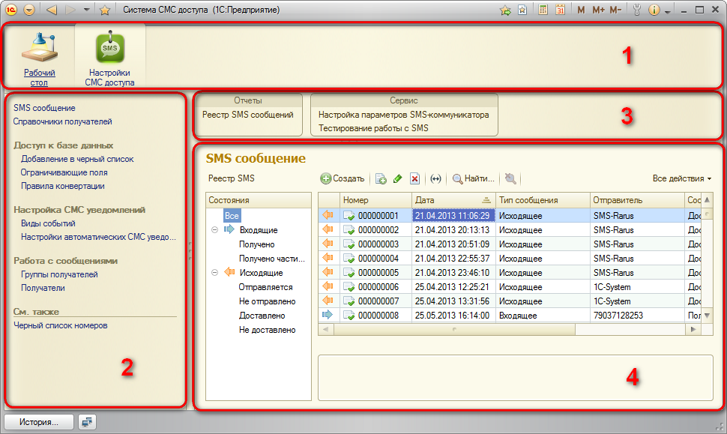
Рисунок 4 - Интерфейс системы СМС доступа
Цифрами на Рисунке 4 обозначены следующие области:
    - Панель разделов показывает основную структуру решения и позволяет перемещаться между разделами программы.
    - Панель навигации отображает команды, которые не вызывают изменения данных, а только позволяют перемещаться к нужной информации
    - Панель действий содержит часто используемые команды, которые позволяют оперативно создавать новые объекты и выполнять типовые обработки и строить различные отчеты.
    - Рабочая область используется для создания новых объектов информационной базы, формирования отчетов и выполнения других действий, приводящих к изменению данных. [6]

Реализация функциональности системы

Общие функции
Для реализации работы с СМС сообщениями были разработаны следующие объекты:
- Документ «SMS сообщение»;
- Справочник «Получатели»;
- Справочник «Группы получателей»;
- Регистр сведений «Справочники получателей».

Документ «SMS сообщение»
Документ «SMS сообщение» – предназначен для регистрации отправленных и полученных СМС сообщений в информационной базе.
Документ содержит следующие реквизиты:
- Автор. Пользователь, создавший документ.
- Комментарий. Произвольный комментарий.
- Номер отправителя. Номер отправителя сообщения.
- Тип сообщения. Тип сообщения: входящее/исходящее.
- Текст сообщения.
- Статус. Общий статус документа: получено/отправлено/доставлено и т.д..
- Статус строкой. Статус сообщения в виде строки.
Также документ «SMS сообщение» содержит табличную часть «Получатели», которая состоит из следующих реквизитов:
- Получатель. Получатель сообщения.
- Номер телефона. Представление телефона.
- GUID. Глобальный уникальный идентификатор сообщения.
- Текст сообщения.
- Статус. Статус сообщения.
- Дата завершения. Дата завершения отправки или приема сообщений.
- Описание ошибки.
На Рисунке 5 представлена основная форма списка и выбора. Она используется для отображения списка или выбора документов данного типа.
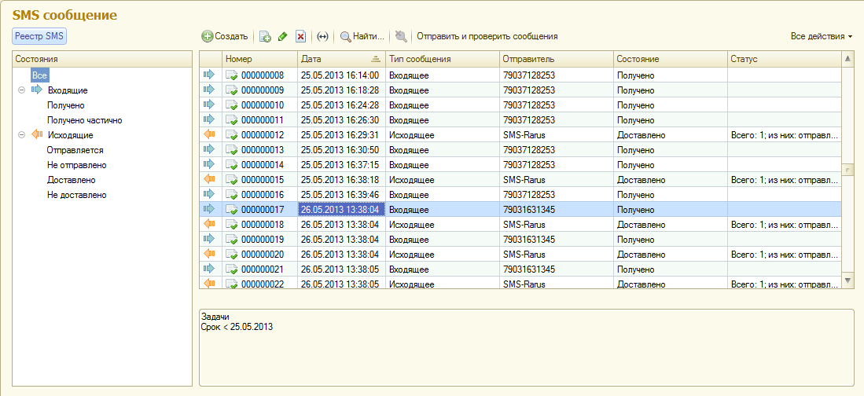
Рисунок 5 - Форма списка и выбора документа "SMS сообщение"
На Рисунке 6 представлена основная форма объекта, которая используется для заполнения реквизитов.
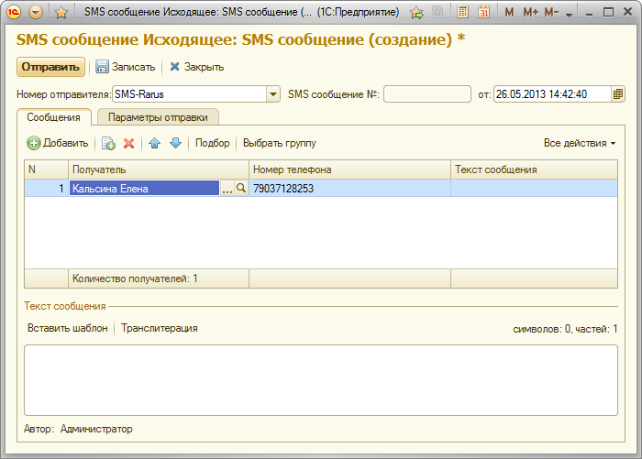
Рисунок 6 - Основная форма документа "SMS сообщение"
При получении входящего сообщения документ создается автоматически.

Справочник «Получатели»
Справочник «Получатели» – предназначен для хранения списка лиц, которым могут рассылаться СМС сообщения.
Справочник содержит следующие реквизиты:
- Код. Уникальный ключ объекта. Заполняется автоматически.
- Наименование. Строковое представление получателя.
- Основной номер телефона. Номер телефона, используемый по умолчанию
- Получатель. Ссылка на элемент справочника системы, к которому привязан получатель. Например, на элемент справочника «Пользователи».
Для каждого получателя можно указать список номеров телефона в табличной части «Номера телефонов».
На Рисунке 7 представлена основная форма списка и выбора. Она используется для отображения списка или выбора документов данного типа.
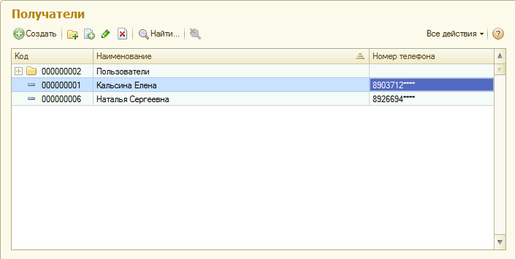
Рисунок 7 - Форма списка и выбора справочника "Получатели"
На Рисунке 8 представлена основная форма объекта, которая используется для заполнения реквизитов.
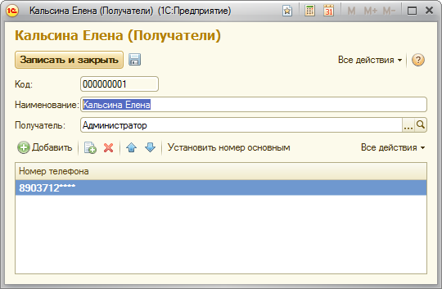
Рисунок 8 - Основная форма справочника "Получатели"
В справочнике можно объединять получателей в произвольные группы и подгруппы, например, "Клиенты" и "Сотрудники".

Справочник «Группы получателей»
Справочник «Группы получателей» – предназначен для объединения получателей в группы для быстрого выбора определенного списка людей в качестве получателей.
Справочник содержит следующие реквизиты:
- Код. Уникальный ключ объекта. Заполняется автоматически.
- Наименование. Строковое представление группы получателей.
В табличной части «Получатели» хранится список людей, входящих в данную группу.
На Рисунке 9 представлена основная форма объекта, которая используется для заполнения реквизитов.
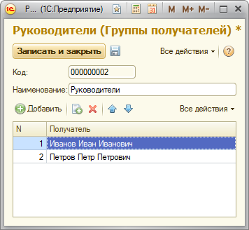
Рисунок 9 - Основная форма справочника "Группы получателей"
В качестве групп получателей можно выделить, например, клиентов и сотрудников.

Регистр сведений «Справочники получателей»
Регистр сведений «Справочники получателей» – предназначен для хранения списка справочников системы, к которым привязаны получатели.
Регистр сведений содержит следующие поля:
- Справочник системы. Хранит ссылку на справочник системы, к которому привязываются получатели.
- Группа получателей. Содержит папку справочника «Получатели», в которой будут храниться все лица из выбранного справочника системы.
- Заполнять при записи. Пометка указывает необходимость добавления нового получателя при создании нового элемента выбранного справочника системы.
- Правило получения номера. Поле доступно, если установлена пометка «Заполнять при записи». Содержит правило на встроенном языке 1С, по которому определяется номер получателя.
На Рисунке 10 представлена основная форма объекта, которая используется для заполнения реквизитов.
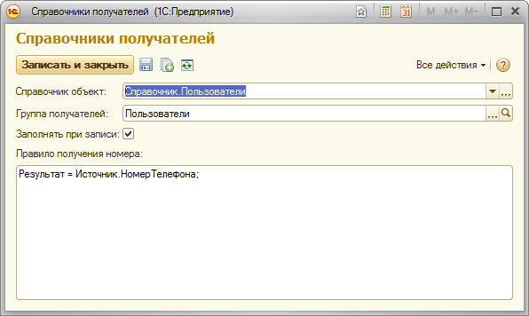
Рисунок 10 - Форма списка и выбора регистра сведений "Справочники получателей"
Например, если в качестве получателей выступают пользователи информационной базы, можно при добавлении нового пользователя автоматически создавать нового получателя с номером телефона, указанном в учетной записи.

Обработка входящих СМС сообщений
Для возможности обработки входящих СМС сообщений были разработаны следующие объекты:
- Регистр сведений «Правила конвертации»;
- Регистр сведений «Ограничивающие поля».

Регистр сведений «Правила конвертации»
Регистр сведений «Правила конвертации» – предназначен для описания правил, по которым система автоматически будет формировать запрос из текста входящего СМС сообщения, а также формировать ответное сообщение.
Регистр сведений содержит следующие поля:
- Объект метаданных. Хранит имя таблицы базы данных.
- Представление объекта для пользователя. Хранит представление имени таблицы в тексте СМС сообщения.
- Поля для вывода. Выбирается список полей, которые будут присланы в ответном СМС сообщении.
- Поля сортировки. Указывается список полей, по которым будет производиться сортировка.
- Количество выводимых элементов. Указывается максимальное число записей, которые будут отправлены пользователю.
- Доступно без авторизации. Признак, по которому определяется возможность получения информации внешними пользователями.
- Ограничивающее условие. Указывается условие, по которому всегда будет производиться отбор
На Рисунке 11 представлена основная форма объекта, которая используется для заполнения реквизитов.
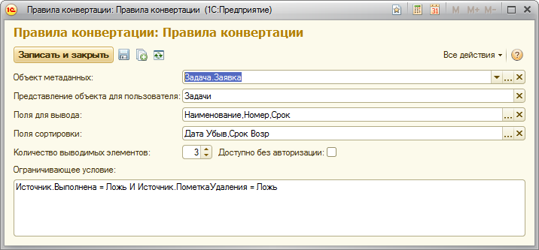
Рисунок 11 - Форма регистра сведений "Правила конвертации"
Таким образом, в данном регистре указываются основные правила преобразования текста СМС сообщения в запрос на языке 1С.

Регистр сведений «Ограничивающие поля»
Регистр сведений «Ограничивающие поля» – предназначен для хранения перечня полей, по которым пользователь может производить отборы и сортировку, указывая их в тексте СМС сообщения.
Регистр сведений содержит следующие поля:
- Представление объекта для пользователя. Выбирается представление имени таблицы из регистра «Правила конвертации».
- Поле. Выбирается поле объекта, по которому пользователь сможет производить отборы и сортировку.
- Представление поля для пользователя. Представление имени поля в СМС сообщении.
- Тип поля. Указывается тип выбранного поля.
На Рисунке 12 представлена основная форма объекта, которая используется для заполнения реквизитов.
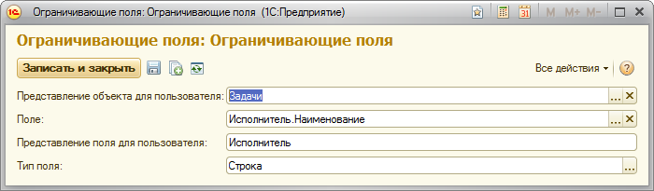
Рисунок 12 - Форма регистра сведений "Ограничивающие поля"
Таким образом, администратор может указать список полей, по которым пользователи самостоятельно смогут ограничивать запрос.

СМС рассылка
Для возможности СМС рассылки были разработаны следующие объекты:
- Справочник «Виды событий»;
- Справочник «Настройки СМС рассылки».

Справочник «Виды событий»
Справочник «Виды событий» – предназначен для хранения перечня событий, которые могут быть использованы для настройки СМС уведомлений.
Справочник содержит следующие реквизиты:
- Наименование. Строковое представление события.
- Условие. Условие наступления события на встроенном языке 1С.
На Рисунке 13 представлена основная форма списка и выбора. Она используется для отображения списка или выбора документов данного типа.
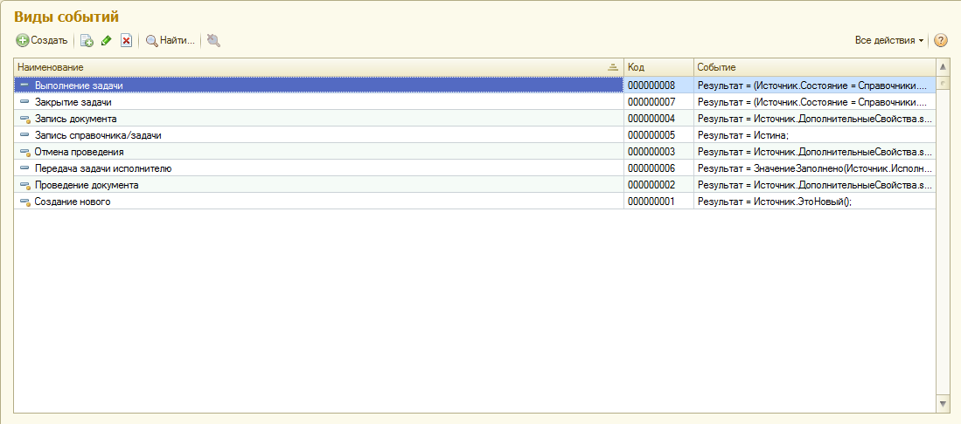
Рисунок 13 - Форма списка и выбора справочника " Виды событий "
На Рисунке 14 представлена основная форма объекта, которая используется для заполнения реквизитов.
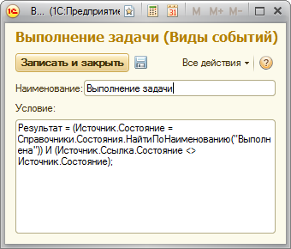
Рисунок 14 - Основная форма справочника " Виды событий "
В системе создано четыре предопределенных события:
- Запись документа – срабатывает каждый раз при записи документа.
- Отмена проведения – срабатывает при отмене проведения документа.
- Проведение документа – срабатывает при проведении документа.
- Создание нового – срабатывает при записи нового документа/справочника.

Справочник «Настройки СМС рассылки»
Справочник «Настройки СМС рассылки» – предназначен для описания событий, при наступлении которых должно формироваться СМС сообщение и его содержимое.
Справочник содержит следующие реквизиты:
- Объект метаданных. Указывается объект, с которым связано событие.
- Вид события. Указывается ссылка условие, при выполнении которого будет формироваться СМС сообщение.
- Номер отправителя. Указывается номер, выделенный сервисом sms4b, с которого будут рассылаться СМС сообщения.
- Шаблон сообщения. Указывается сообщение, которое будет отправлено. В квадратных скобках можно указывать реквизиты объекта метаданных.
- Отправлять сразу. Пометка отправки сообщения сразу при наступлении события. Если не проставлена пометка, необходимо указать правило формирования времени.
- Правило формирования времени. На встроенном языке 1С указывается правило, по которому будет определяться время, когда должно быть отправлено сообщение.
В табличной части «Получатели» хранится список людей, которым должно быть отправлено сообщение. Можно выбирать получателей, группы получателей, а также указывать реквизиты с ссылкой на получателей.
На Рисунке 15 представлена основная форма списка и выбора. Она используется для отображения списка или выбора документов данного типа.
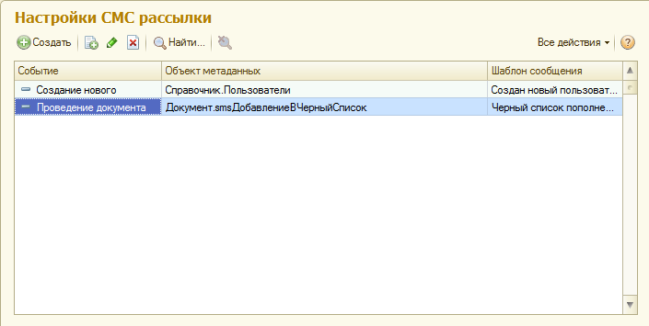
Рисунок 15 - Форма списка и выбора справочника " Настройки СМС рассылки "
На Рисунке 16 представлена основная форма объекта, которая используется для заполнения реквизитов.
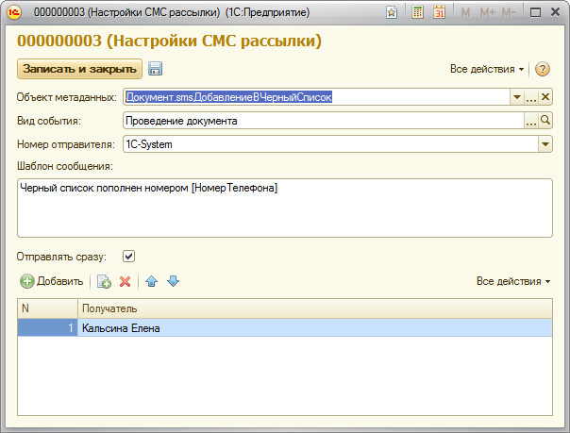
Рисунок 16 - Основная форма справочника " Настройки СМС рассылки "
Таким образом, СМС рассылку можно использовать как для уведомления о произошедшем событии в системе (например, создание нового договора), так и для напоминаний (например, об истечении срока договора).

Безопасность данных
Для обеспечения безопасности данных были разработаны следующие объекты:
- Регистр сведений «Черный список»;
- Документ «Добавление в черный список»;

Регистр сведений «Черный список номеров»
Регистр сведений «Черный список номеров» – предназначен для хранения списка заблокированных номеров.
Регистр сведений содержит следующие поля:
- Дата. Дата блокировки номера.
- Номер телефона. Заблокированный номер телефона.
- Регистратор. Документ, по которому был заблокирован номер.
- Ответственный. Пользователь информационной базы, который добавил номер в черный список.
На Рисунке 17 представлена основная форма списка, которая используется для просмотра заблокированных номеров.
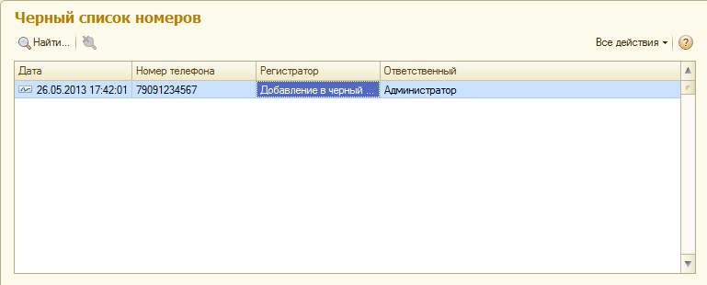
Рисунок 17 - Форма списка регистра сведений "Черный список номеров"
При попытке получения по СМС недоступной для пользователя информации, его номер телефона автоматически попадает в черный список. Есть возможность заблокировать номер телефона и вручную.

Документ «Добавление в черный список»
Документ «Добавление в черный список» – предназначен для ручного добавления номера телефона в черный список.
Документ содержит следующие реквизиты:
- Документ №. Номер документа. Заполняется автоматически.
- От. Дата документа. По умолчанию заполняется текущей датой.
- Номер телефона. Указывается номер, который нужно добавить в черный список.
- Ответственный. Пользователь, который создает документ. Заполняется автоматически.
На Рисунке 18 представлена основная форма объекта, которая используется для заполнения реквизитов.
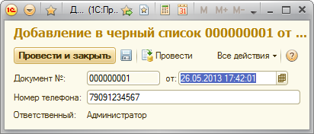
Рисунок 18 - Основная форма документа «Добавление в черный список»
Для удаления номера из черного списка необходимо пометить документ на удаление.

Заключение
Результатом выполнения данной работы стало описание и разработка универсальной системы на платформе 1С:Предприятие, которая обращается к базе данных по СМС командам. Система позволяет оперативно получить нужную информацию, находясь в зоне действия мобильной связи.
Также было проведено внедрение разработанной системы путем интеграции в базу заявок на доработку информационных систем компании ООО «1С-Рарус».
В рамках данной работы были проведены сравнительные анализы существующих систем на платформе 1С:Предприятие с функцией рассылки СМС сообщений, методов отправки и получения СМС сообщений, а также сервисов СМС рассылки. Помимо этого работа содержит результаты исследования, проведенного методом экспертных оценок, по выявлению функций, которые должна иметь система, обеспечивающая доступ к базе данных по СМС.
Результаты работы могут быть использованы для выбора варианта решения задачи СМС рассылки. Также рекомендуется интегрировать разработанную систему с учетными системами, требующими увеличения скорости реагирования ответственных лиц организации на происходящие в ней события. Для первоначальной настройки системы СМС доступа при интеграции рекомендуется привлечение квалифицированных специалистов со знаниями архитектуры учетной системы.
Результаты работы в полной мере обеспечивают решение поставленных задач. Функциональность разработанной системы соответствует выявленным в ходе работы потребностям потенциальных пользователей.
Внедрение системы осуществлено в полном объеме. Результаты работы системы соответствует ожиданиям Заказчика.

Список использованных источников
- 1С:Предприятие 8.CRM ПРОФ. Редакция 2.0 [Электронный ресурс] / Общество с ограниченной ответственностью «1С-Рарус» – Электрон. текстовые дан. и граф. дан. – М. – Режим доступа: http://rarus.ru/1c-crm/1c8-crm-prof-red-2-0/?gclid=CLzNxr_qtbcCFZJ7cAodA30Ajw, свободный. (дата обращения 11.02.2013)
- Альфа-Авто:Автосалон+Автосервис+Автозапчасти Проф, редакция 4, для одного пользователя [Электронный ресурс] / Общество с ограниченной ответственностью «1С-Рарус» – Электрон. текстовые дан. и граф. дан. – М. – Режим доступа: http://rarus.ru/1c-auto/alfa-avto-avtosalon-avtoservis-avtozapchasti-4, свободный. (дата обращения 11.02.2013)
- 1С-Рарус:SMS Коммуникатор [Электронный ресурс] / Общество с ограниченной ответственностью «1С-Рарус» – Электрон. текстовые дан. и граф. дан. – М. – Режим доступа: http://rarus.ru/1c-crm/sms-kom-1, свободный. (дата обращения 11.02.2013)
- Short Message Service / SMS Tutorial [Электронный ресурс] / Т.Мартин – Электрон. текстовые дан. и граф. дан. – Режим доступа: http://www.developershome.com/sms/howToReceiveSMSUsingPC.asp. (дата обращения 17.01.2013).
- Adesina, A. A Query-Based SMS Translation in Information Access System / A. Adesina, K. Agbele, N. Azeez, A. Abidoye // International Journal of Soft Computing and Engineering (IJSCE), – 2011. №1(5).
- Радченко М. Г. Разработка управляемого интерфейса / М. Г. Радченко, В. А. Ажеронок, А. .В. Островерх, Е. Ю. Хрусталева. – М. : 1С-Паблишинг, 2010. – 735 с.
- ГОСТ РД 50-34.698-90 Автоматизированные системы требования к содержанию документов – М. : Изд-во стандартов, 1990.
- ГОСТ 34.602-89 Техническое задание на создание автоматизированной системы [Текст]. –М. : Изд-во стандартов, 1989.

Приложение А
ПРАВИТЕЛЬСТВО РОССИЙСКОЙ ФЕДЕРАЦИИ
НАЦИОНАЛЬНЫЙ ИССЛЕДОВАТЕЛЬСКИЙ УНИВЕРСИТЕТ
«ВЫСШАЯ ШКОЛА ЭКОНОМИКИ»
Факультет бизнес-информатики, отделение программной инженерии
Кафедра управления разработкой программного обеспечения

СОГЛАСОВАНО
Доцент кафедры управления разработкой программного обеспечения Национального исследовательского университета «Высшая школа экономики»
_________________ А. Д. Брейман
«__» _____________ 2013 г.
УТВЕРЖДАЮ
Заведующий отделением Программной инженерии Национального исследовательского университета «Высшая школа экономики»
__________________ С.М. Авдошин
«__» _____________ 2013 г.

Подп. и дата
Инв. № дубл.
Взам. инв. №
Подп. и
Инв. № подл.

СИСТЕМА ДОСТУПА К БАЗЕ ДАННЫХ НА ОСНОВЕ СЛУЖБЫ КОРОТКИХ СООБЩЕНИЙ

Пояснительная записка

ЛИСТ УТВЕРЖДЕНИЯ
RU.17701729.502150-01 81 01-1-ЛУ
Листов 11

Исполнитель
студентка группы 471 ПИ
____________/Кальсина Е.С. /
«____»__________ 2013 г.

2013
УТВЕРЖДЕН
RU.17701729.502150-01 81 01-1-ЛУ

Подп. и дата
Инв. № дубл.
Взам. инв. №
Подп. и
Инв. № подл.
СИСТЕМА ДОСТУПА К БАЗЕ ДАННЫХ НА ОСНОВЕ СЛУЖБЫ КОРОТКИХ СООБЩЕНИЙ

Пояснительная записка
RU.17701729.502150-01 81 01-1

Листов 11

2013
Содержание
А1. Общие сведения 49
А1.1. Наименование системы 49
А1.1.1. Полное наименование системы 49
А1.1.2. Краткое наименование системы 49
А1.2. Основания для проведения работ 49
А1.3. Наименование организаций – Заказчика и Разработчика 49
А1.3.1. Заказчик 49
А1.3.2. Разработчик 49
А1.4. Цели, назначение и область использования системы 49
А1.4.1. Назначение системы 49
А1.4.2. Цели создания системы 50
А1.5. Нормативные ссылки 50
А1.6. Очередность создания системы 50
А2. Основные технические решения 52
А2.1. Решения по структуре системы, подсистем, средствам и способам связи для информационного обмена между компонентами системы 52
А2.1.1. Логическая и компонентная архитектура системы 52
А2.1.2. Функциональная структура системы 53
А2.2. Решения по режимам функционирования, диагностированию работы системы 53
А2.3. Решения по персоналу и режимам его работы 54
А2.3.1. Требования к численности персонала 54
А2.3.2. Требования к квалификации персонала 54
А2.3.3. Требуемый режим работы персонала 55
А2.4. Сведения об обеспечении заданных в техническом задании потребительских характеристик системы, определяющих ее качество 55
А2.5. Состав функций, комплексов задач, реализуемых системой 56
А2.6. Методы и средства разработки 56

Общие сведения

Наименование системы

Полное наименование системы
Система доступа к базе данных на основе службы коротких сообщений

Краткое наименование системы
Система СМС доступа

Основания для проведения работ
Работа выполняется на основании приложения к приказу НИУ ВШЭ от 20.12.2012 № 6.18.1-07/2012-01

Наименование организаций – Заказчика и Разработчика

Заказчик
Заказчик: ООО «1С-Рарус»
Адрес фактический: г. Москва, ул. Чаянова, д. 15, к. 5
Телефоны: +7 (495) 231-20-02, 223-04-04

Разработчик
Разработчик: Кальсина Елена Сергеевна

Цели, назначение и область использования системы

Назначение системы
Система СМС доступа предназначена для повышения оперативности получения информации из существующих учетных систем.
Основным назначением является формирование ответных СМС при наступлении определенных событий учетной системы.

Цели создания системы
Система СМС доступа создается с целью:
- Информирования пользователей учетной системы по СМС;
- Обеспечения удаленного доступа к базе данных.
В результате создания системы должны быть улучшены значения следующих показателей:
- Доступность данных из учетной системы
- Время реакции на обработку информации

Нормативные ссылки
При эскизном проектировании использовались следующие нормативно-технические документы:
- Техническое задание на создание системы СМС доступа;
- ГОСТ 34.602-89;
- РД 50-34.698-90.

Очередность создания системы
Ниже представлена предполагаемая очередность создания системы:
- Выявляются и анализируются требования к функциональности системы;
- Согласуются требования;
- Разрабатывается архитектура системы;
- Разрабатывается техническое задание;
- Согласовывается техническое задание;
- Реализуется функциональность системы;
- Реализуется интерфейс системы;
- Разрабатывается механизм защиты данных в системе;
- Интеграция модуля в систему «База заявок»
- Настройка системы;
- Разрабатывается программа и методика испытаний;
- Тестируется функциональность системы;
- Разрабатывается руководство пользователя;
- Обучается персонал;
- Выполняются пуско-наладочные работы;
- Производится опытная эксплуатация;
- Производится приемка в промышленную эксплуатацию.

Основные технические решения

Решения по структуре системы, подсистем, средствам и способам связи для информационного обмена между компонентами системы

Логическая и компонентная архитектура системы
На Рисунке А1 представлена архитектура системы.
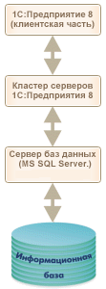
Рисунок А1 - Архитектура системы
В состав разрабатываемой системы будут включены следующие технологические компоненты:
- Клиентская часть 1С:Предприятие 8.2.17.169.
- Кластер серверов 1С:Предприятие 8.2.17.169.
- Сервер базы данных представляет собой промышленную систему управления базами данных (СУБД). На данном сервере хранятся НСИ, область временного и постоянного хранения данных, агрегаты данных. Реализована система разграничений прав доступа на уровне объектов и записей в таблицах. В качестве сервера БД будет использоваться Microsoft SQL Server 2008 R2.
Система реализована на основе трехуровневой архитектуры «клиент-сервер»: Программа, работающая у пользователя, (клиентское приложение) взаимодействует с кластером серверов 1С:Предприятия 8, а кластер, при необходимости, обращается к серверу баз данных (Microsoft SQL Server 2008 R2). При этом физически кластер серверов 1С:Предприятия 8 и сервер баз данных могут располагаться как на одном компьютере, так и на разных.

Функциональная структура системы
На Рисунке А2 представлена функциональная структура системы.
Рисунок А2 - Функциональная структура системы

Решения по режимам функционирования, диагностированию работы системы
Система должна поддерживать следующие режимы функционирования:
- Основной режим, в котором подсистемы выполняют все свои основные функции.
- Профилактический режим, в котором одна или все подсистемы не выполняют своих функций.
В основном режиме функционирования система СМС доступа должна обеспечивать:
- работу пользователей в режиме 24 часов в день, 7 дней в неделю (24х7);
- выполнение своих функций.
В профилактическом режиме система СМС доступа должна обеспечивать возможность проведения следующих работ:
- техническое обслуживание;
- модернизацию аппаратно-программного комплекса;
- устранение аварийных ситуаций.

Решения по персоналу и режимам его работы

Требования к численности персонала
В состав персонала, необходимого для обеспечения эксплуатации системы в рамках соответствующих подразделений Заказчика, необходимо выделение администратора системы СМС доступа.
Администратор системы должен выполнять следующие функциональные обязанности:
- поддержка пользователей;
- резервное копирование системы;
- настройка системы.

Требования к квалификации персонала
К квалификации персонала, эксплуатирующего систему СМС доступа, предъявляются следующие требования.
- Конечный пользователь – знание доступных команд системы.
- Администратор системы – знание интерфейсов интеграции системы СМС доступа с базой заявок; знание основ языка программирования 1С; знание архитектуры системы СМС доступа; умение настройки резервного копирования.

Требуемый режим работы персонала
Конечные пользователи и администратор, работающие с системой СМС доступа должны работать в соответствии с основным рабочим графиком подразделений Заказчика.

Сведения об обеспечении заданных в техническом задании потребительских характеристик системы, определяющих ее качество
В Таблице А1 приведен перечень потребительских характеристик системы, заданных в техническом задании, а также методы их реализации.
Таблица А1 - Требования к системе и методы их реализации
Требование | Метод реализации
Возможность настройки с учетом существующей организационно-функциональной структуры Заказчика, а также возможного изменения этой структуры | Реализуется за счет средств гибкой настройки системы и средств разграничения доступа к функциям системы.
Возможность внесения изменений в систему на программном уровне | Реализуется за счет открытого кода с установленными для каждого объекта рекомендациями по редактированию.
Сохранение работоспособности при увеличении количества пользователей в пределах, поддерживаемых аппаратно-программной средой серверов и рабочих станций | Реализуется путем разработки по стандартам 1С.

Состав функций, комплексов задач, реализуемых системой
В Таблице А2 приведен состав функций и задач, реализуемых системой.
Таблица А2 - Состав функций и задач системы
Подсистема обработки данных
Функция | Задача
Рассылка СМС | Автоматическая рассылка СМС при наступлении заранее определенного администратором события в системе
 | Рассылка СМС по заданному списку получателей
Обработка входящего СМС | Получение СМС сообщения пользователя
 | Конвертация СМС сообщения в запрос на языке 1С
 | Выполнение запроса
 | Формирование ответного СМС сообщения
 | Отправка СМС сообщения пользователю
Подсистема обеспечения безопасности данных
Функция | Задача
Доступ к системе | Создание и хранение списка заблокированных номеров телефонов
 | Проверка возможности доступа к системе по номеру телефона
 | Автоматическое добавление в список заблокированных номеров

Методы и средства разработки
Для создания системы доступа к базе данных на основе службы коротких сообщений будет использоваться лицензионное программное обеспечение, включающее 1С:Предприятие 8.2.17.169 и Microsoft SQL Server 2008 R2. Для разработки пользовательских интерфейсов и средств генерации отчетов используется встроенные возможности платформы 1С:Предприятие.

Приложение Б
ПРАВИТЕЛЬСТВО РОССИЙСКОЙ ФЕДЕРАЦИИ
НАЦИОНАЛЬНЫЙ ИССЛЕДОВАТЕЛЬСКИЙ УНИВЕРСИТЕТ
«ВЫСШАЯ ШКОЛА ЭКОНОМИКИ»
Факультет бизнес-информатики, отделение программной инженерии
Кафедра управления разработкой программного обеспечения

СОГЛАСОВАНО
Доцент кафедры управления разработкой программного обеспечения Национального исследовательского университета «Высшая школа экономики»
_________________ А. Д. Брейман
«__» _____________ 2013 г.
УТВЕРЖДАЮ
Заведующий отделением Программной инженерии Национального исследовательского университета «Высшая школа экономики»
__________________ С.М. Авдошин
«__» _____________ 2013 г.

Подп. и дата
Инв. № дубл.
Взам. инв. №
Подп. и
Инв. № подл.

СИСТЕМА ДОСТУПА К БАЗЕ ДАННЫХ НА ОСНОВЕ СЛУЖБЫ КОРОТКИХ СООБЩЕНИЙ

Техническое задание

ЛИСТ УТВЕРЖДЕНИЯ
RU.17701729.502150-01 ТЗ 01-1-ЛУ
Листов 20

Исполнитель
студентка группы 471 ПИ
____________/Кальсина Е.С. /
«____»__________ 2013 г.

2013
УТВЕРЖДЕН
RU.17701729.502150-01 ТЗ 01-1-ЛУ

Подп. и дата
Инв. № дубл.
Взам. инв. №
Подп. и
Инв. № подл.
СИСТЕМА ДОСТУПА К БАЗЕ ДАННЫХ НА ОСНОВЕ СЛУЖБЫ КОРОТКИХ СООБЩЕНИЙ

Техническое задание
RU.17701729.502150-01 ТЗ 01-1

Листов 20

2013
Содержание
Б1. Общие сведения 61
Б1.1. Наименование системы 61
Б1.1.1. Полное наименование системы 61
Б1.1.2. Краткое наименование системы 61
Б1.2. Основания для проведения работ 61
Б1.3. Наименование организаций – Заказчика и Разработчика 61
Б1.3.1. Заказчик 61
Б1.3.2. Разработчик 61
Б1.4. Плановые сроки начала и окончания работы 61
Б1.5. Порядок оформления и предъявления заказчику результатов работ 62
Б2. Назначение и цели создания системы 63
Б2.1. Назначение системы 63
Б2.2. Цели создания системы 63
Б3. Характеристика объектов автоматизации 64
Б4. Требования к системе 66
Б4.1. Требования к системе в целом 66
Б4.1.1. Требования к структуре и функционированию системы 66
Б4.1.2. Требования к численности и квалификации персонала системы и режиму его работы 67
Б4.1.3. Показатели назначения 68
Б4.1.4. Требования к надежности 69
Б4.1.5. Требования к эргономике и технической эстетике 69
Б4.1.6. Требования к защите информации от несанкционированного доступа 70
Б4.1.7. Требования по стандартизации и унификации 70
Б4.2. Требования к функциям, выполняемым системой 70
Б4.2.1. Подсистема обработки данных 70
Б4.2.2. Подсистема обеспечения безопасности данных 71
Б4.3. Требования к видам обеспечения 71
Б4.3.1. Требования к математическому обеспечению 71
Б4.3.2. Требования к информационному обеспечению 71
Б4.3.3. Требования к лингвистическому обеспечению 72
Б4.3.4. Требования к программному обеспечению 72
Б4.3.5. Требования к техническому обеспечению 73
Б4.3.6. Требования к метрологическому обеспечению 73
Б4.3.7. Требования к организационному обеспечению 73
Б4.3.8. Требования к патентной чистоте 73
Б5. Состав и содержание работ по созданию системы 74
Б6. Порядок контроля и приёмки системы 75
Б7. Требования к документированию 76
Б8. Источники разработки 77

Общие сведения

Наименование системы

Полное наименование системы
Система доступа к базе данных на основе службы коротких сообщений

Краткое наименование системы
Система СМС доступа

Основания для проведения работ
Работа выполняется на основании приложения к приказу НИУ ВШЭ от 20.12.2012 № 6.18.1-07/2012-01

Наименование организаций – Заказчика и Разработчика

Заказчик
Заказчик: ООО «1С-Рарус»
Адрес фактический: г. Москва, ул. Чаянова, д. 15, к. 5
Телефоны: +7 (495) 231-20-02, 223-04-04

Разработчик
Разработчик: Кальсина Елена Сергеевна

Плановые сроки начала и окончания работы
Плановый срок начала работ: 05.11.2012
Плановый срок окончания работ: 13.05.2013

Порядок оформления и предъявления заказчику результатов работ
- Файл конфигурации системы СМС доступа – после полного завершения разработки в формате *.cf;
- Документация по установке и интеграции системы и инструкция пользователя в виде документов MS Word – после полного завершения разработки вместе с файлом базы данных.

Назначение и цели создания системы

Назначение системы
Система СМС доступа предназначена для повышения оперативности получения информации из существующих учетных систем.
Основным назначением является формирование ответных СМС при наступлении определенных событий учетной системы.

Цели создания системы
Система СМС доступа создается с целью:
- Информирования пользователей учетной системы по СМС;
- Обеспечения удаленного доступа к базе данных.
В результате создания системы должны быть улучшены значения следующих показателей:
- Доступность данных из учетной системы
- Время реакции на обработку информации

Характеристика объектов автоматизации
Объектом автоматизации является учетная система Департамента Корпоративных Проектов ООО «1С-Рарус», предназначенная для ведения базы заявок на изменение разработанных систем (База заявок). ДКП специализируется на консалтинге и создании IT-решений для крупных государственных и частных корпораций и компаний.
На Рисунке Б1 представлена организационная структура ДКП.
Рисунок Б1 - Организационная структура ДКП
В Таблице Б1 приведены возможности системы базы заявок, а также указаны исполнители процессов.
Таблица Б1 - Возможности системы базы заявок
Наименование процесса | Исполнители
Подача заявки | Пользователи, Отдел проектной автоматизации, Отдел проектирования корпоративных систем
Регистрация заявки от пользователей | Отдел сопровождения корпоративных систем
Передача на следующий уровень поддержки | Отдел сопровождения корпоративных систем
Выполнение заявки | Отдел сопровождения корпоративных систем , Отдел внедрения
Контроль выполнения заявки | Отдел проектной автоматизации, Отдел проектирования корпоративных систем

В Таблице Б2 перечислены решения об автоматизации процессов.
Таблица Б2 - Решения об автоматизации процессов
Наименование процесса | Возможность автоматизации | Решение об автоматизации в ходе проекта
Информирование специалистов о поступлении новой заявки | Возможна | Будет автоматизирован
Информирование специалистов и руководителей об истекающем сроке выполнения заявки | Возможна | Будет автоматизирован
Получение списка текущих задач по СМС | Возможна | Будет автоматизирован

Требования к системе

Требования к системе в целом

Требования к структуре и функционированию системы
Система СМС доступа должна быть централизованной, т.е. все данные должны располагаться в центральном хранилище. Система СМС доступа должна иметь трехуровневую архитектуру.
В Системе предлагается выделить следующие функциональные подсистемы:
- подсистема обработки данных, которая предназначена для реализации процессов обработки входящих сообщений и формирования новых СМС;
- подсистема обеспечения безопасности данных, которая предназначена для хранения и проверки номеров телефонов.
В качестве протокола взаимодействия между компонентами системы СМС доступа необходимо использовать протокол HTTPS. Для организации доступа пользователей к системе СМС доступа должен использоваться протокол Short message peer-to-peer protocol (SMPP).
Система должна поддерживать следующие режимы функционирования:
- Основной режим, в котором подсистемы выполняют все свои основные функции.
- Профилактический режим, в котором одна или все подсистемы не выполняют своих функций.
В основном режиме функционирования система СМС доступа должна обеспечивать:
- работу пользователей в режиме 24 часов в день, 7 дней в неделю (24х7);
- выполнение своих функций.
В профилактическом режиме система СМС доступа должна обеспечивать возможность проведения следующих работ:
- техническое обслуживание;
- модернизацию аппаратно-программного комплекса;
- устранение аварийных ситуаций.

Требования к численности и квалификации персонала системы и режиму его работы

Требования к численности персонала
В состав персонала, необходимого для обеспечения эксплуатации системы в рамках соответствующих подразделений Заказчика, необходимо выделение администратора системы СМС доступа.
Администратор системы должен выполнять следующие функциональные обязанности:
- поддержка пользователей;
- резервное копирование системы;
- настройка системы.

Требования к квалификации персонала
К квалификации персонала, эксплуатирующего систему СМС доступа, предъявляются следующие требования.
- Конечный пользователь – знание доступных команд системы.
- Администратор системы – знание интерфейсов интеграции системы СМС доступа с базой заявок; знание основ языка программирования 1С; знание архитектуры системы СМС доступа; умение настройки резервного копирования.

Требования к режимам работы персонала
Конечные пользователи и администратор, работающие с системой СМС доступа должны работать в соответствии с основным рабочим графиком подразделений Заказчика.

Показатели назначения

Параметры, характеризующие степень соответствия системы назначению
Система должна обеспечивать следующие количественные показатели, которые характеризуют степень соответствия ее назначению:
- Доступность данных из учетной системы – 24 часа 7 дней в неделю
- Время реакции на обработку информации – сокращение на 10%

Требования к приспособляемости системы к изменениям
Система СМС доступа должна предусматривать возможность настройки с учетом существующей организационно-функциональной структуры Заказчика, а также возможного изменения этой структуры. Под настройкой понимается выполнение штатных процедур, предусмотренных интерфейсом системы, без внесения изменений в исходные тексты программы и привлечения Исполнителя. Это должно достигаться за счет использования:
- средств гибкой настройки системы;
- средств разграничения доступа к функциям системы;
Система СМС доступа должна быть спроектирована с учетом возможности внесения изменений в систему на программном уровне в рамках последующего возможного развития, в частности:
- увеличения количества функций системы;
- изменения состава и содержания процессов предметной области.
Система СМС доступа должна сохранять работоспособность при увеличении количества пользователей в пределах, поддерживаемых аппаратно-программной средой серверов и рабочих станций.

Требования к надежности
Надежность системы СМС доступа должна обеспечиваться за счет:
- использования источников бесперебойного питания;
- правильной установки и эксплуатации технических и программных средств;
- наличия подготовленного, квалифицированного персонала, обслуживающего систему;
- своевременного выполнения регламентных действий.

Требования к эргономике и технической эстетике
На стадии настройки система СМС доступа должна иметь русифицированный Windows-ориентированный интерфейс.
При эксплуатации системы конечный пользователь должен иметь стандартный интерфейс ввода СМС на мобильном устройстве, с которого осуществляется доступ.

Требования к защите информации от несанкционированного доступа
Для защиты Системы от несанкционированного доступа должна использоваться подсистема обеспечения безопасности данных. Разграничение прав доступа пользователей и администратора системы СМС доступа должно строиться по принципу «что не разрешено, то запрещено».

Требования по стандартизации и унификации
Система СМС доступа должна соответствовать требованиям к программным продуктам, подаваемым на сертификацию с "1С:Предприятие 8.2".

Требования к функциям, выполняемым системой

Подсистема обработки данных
В Таблице Б3 приведен перечень функций и задач подсистемы обработки данных системы СМС доступа, подлежащих автоматизации.
Таблица Б3 - Перечень функций и задач
Функция | Задача
Рассылка СМС | Автоматическая рассылка СМС при наступлении заранее определенного администратором события в системе
 | Рассылка СМС по заданному списку получателей
Обработка входящего СМС | Получение СМС сообщения пользователя
 | Конвертация СМС сообщения в запрос на языке 1С
 | Выполнение запроса
 | Формирование ответного СМС сообщения
 | Отправка СМС сообщения пользователю

Подсистема обеспечения безопасности данных
В Таблице Б4 приведен перечень функций и задач подсистемы обеспечения безопасности данных системы СМС доступа, подлежащих автоматизации.
Таблица Б4 - Перечень функций и задач
Функция | Задача
Доступ к системе | Создание и хранение списка заблокированных номеров телефонов
 | Проверка возможности доступа к системе по номеру телефона
 | Автоматическое добавление в список заблокированных номеров

Требования к видам обеспечения

Требования к математическому обеспечению
Не предъявляются.

Требования к информационному обеспечению

Требования к составу, структуре и способам организации данных в системе
Структура данных должна состоять из следующих основных областей:
- Область постоянного хранения данных;
- Область данных для оперативного получения информации.
Область постоянного хранения данных должна обеспечивать доступ пользователям к введенной информации для добавления, редактирования, удаления. Область данных для оперативного получения информации должна формироваться автоматически на основании данных введенных пользователем.

Требования по использованию унифицированных документов и классификаторов
Система, по возможности, должна использовать справочники, которые ведутся в системах-источниках данных. Основные классификаторы и справочники в системе должны быть едиными.

Требования по применению систем управления базами данных
Система СМС доступа должна поддерживать работу с двумя СУБД:
- Файловая СУБД, разработанная фирмой «1С»;
- СУБД Microsoft SQL Server.

Требования к структуре процесса обработки данных в системе
Обработка информации осуществляется в зависимости от настроек системы СМС доступа, установленных администратором.

Требования к лингвистическому обеспечению
При реализации системы должен применяться встроенный язык программирования 1С:Предприятие.

Требования к программному обеспечению
Для функционирования системы СМС доступа требуется наличие следующего программного обеспечения:
- «1С:Предприятие 8.2» релиза не менее 8.2.15;
- Конфигурация на платформе 1С:Предприятие;
- Сервер 1С:Предприятие (при использовании СУБД MS SQL Server).

Требования к техническому обеспечению
Минимальные характеристики сервера и рабочих станций для обеспечения работы системы следующие:
- Сервер: Pentium 4 (или аналогичный по производительности процессор), 2 Gb RAM, HDD 200 Gb RAID, UPS;
- Рабочая станция: Pentium 4 (или аналогичный по производительности процессор), 1024 Mb RAM, HDD – 5 Gb.

Требования к метрологическому обеспечению
Не предъявляются.

Требования к организационному обеспечению
Основными пользователями системы СМС доступа являются сотрудники ДКП Заказчика. Обеспечивает эксплуатацию Системы отдел сопровождения корпоративных систем Заказчика.

Требования к патентной чистоте
По всем техническим и программным средствам, применяемым в системе, должны соблюдаться условия лицензионных соглашений и обеспечиваться патентная чистота.

Состав и содержание работ по созданию системы
В Таблице Б5 приведен состав и содержание работ по созданию системы СМС доступа с указанием планируемых дат начала и окончания по каждому этапу.
Таблица Б5 - Состав и содержание работ
Стадия | Этап работ | Дата начала | Дата окончания
Исследование и обоснование создания системы | Интервью с руководителем | 27.10.12 | 17.11.12
 | Анализ требований | 17.11.12 | 26.01.13
 | Согласование требований | 27.01.13 | 31.01.13
Техническое задание | Изучение методических материалов | 27.10.12 | 26.02.13
 | Составление ТЗ | 07.04.13 | 27.04.13
 | Согласование ТЗ | 27.04.13 | 28.04.13
Технический проект | Реализация алгоритма | 07.03.13 | 27.04.13
 | Реализация интерфейса | 28.04.13 | 05.05.13
 | Тестирование | 05.05.13 | 11.05.13
Рабочая документация | Пояснительная записка | 11.05.13 | 19.05.13
 | Руководство пользователя | 11.05.13 | 19.05.13
 | Программа и методика испытаний | 11.05.13 | 19.05.13
Ввод в действие | Обучение персонала | 11.05.13 | 18.05.13
 | Пуско-наладочные работы | 11.05.13 | 19.05.13
 | Проведение опытной эксплуатации | 19.05.13 | 25.05.13
 | Приемка в промышленную эксплуатацию | 25.05.13 | 26.05.13

Порядок контроля и приёмки системы
Система подвергается испытаниям следующих видов:
- Предварительные испытания.
- Опытная эксплуатация.
- Приемочные испытания.
Состав, объем и методы предварительных испытаний системы определяются документом «Программа и методика испытаний», разрабатываемым на стадии «Рабочая документация».
Состав, объем и методы опытной эксплуатации системы определяются пользователями системы в зависимости от их текущих потребностей.
Состав, объем и методы приемочных испытаний системы определяются пользователями системы с учетом результатов проведения предварительных испытаний и опытной эксплуатации.

Требования к документированию
Документация на систему должна содержать следующие документы:
- Техническое задание.
- Пояснительная записка
- Руководство пользователя
- Программа и методика испытаний

Источники разработки
Настоящее Техническое Задание разработано на основе следующих документов и информационных материалов:
- ГОСТ 34.602-89 «Информационная технология. Комплекс стандартов на автоматизированные системы. Техническое задание на создание автоматизированной системы»;
- ГОСТ 34.003-90 «Информационная технология. Комплекс стандартов на автоматизированные системы. Автоматизированные системы. Термины и определения»;
- ГОСТ 34.601-90 «Информационная технология. Комплекс стандартов на автоматизированные системы. Автоматизированные системы. Стадии создания»;
- Требования к программным продуктам, подаваемым на сертификацию с "1С:Предприятие 8.2".

Приложение В
ПРАВИТЕЛЬСТВО РОССИЙСКОЙ ФЕДЕРАЦИИ
НАЦИОНАЛЬНЫЙ ИССЛЕДОВАТЕЛЬСКИЙ УНИВЕРСИТЕТ
«ВЫСШАЯ ШКОЛА ЭКОНОМИКИ»
Факультет бизнес-информатики, отделение программной инженерии
Кафедра управления разработкой программного обеспечения

СОГЛАСОВАНО
Доцент кафедры управления разработкой программного обеспечения Национального исследовательского университета «Высшая школа экономики»
_________________ А. Д. Брейман
«__» _____________ 2013 г.
УТВЕРЖДАЮ
Заведующий отделением Программной инженерии Национального исследовательского университета «Высшая школа экономики»
__________________ С.М. Авдошин
«__» _____________ 2013 г.

Подп. и дата
Инв. № дубл.
Взам. инв. №
Подп. и
Инв. № подл.

СИСТЕМА ДОСТУПА К БАЗЕ ДАННЫХ НА ОСНОВЕ СЛУЖБЫ КОРОТКИХ СООБЩЕНИЙ

Руководство пользователя

ЛИСТ УТВЕРЖДЕНИЯ
RU.17701729.502150-01 34 01-1-ЛУ
Листов 30

Исполнитель
студентка группы 471 ПИ
____________/Кальсина Е.С. /
«____»__________ 2013 г.

2013
УТВЕРЖДЕН
RU.17701729.502150-01 34 01-1-ЛУ

Подп. и дата
Инв. № дубл.
Взам. инв. №
Подп. и
Инв. № подл.
СИСТЕМА ДОСТУПА К БАЗЕ ДАННЫХ НА ОСНОВЕ СЛУЖБЫ КОРОТКИХ СООБЩЕНИЙ

Руководство пользователя
RU.17701729.502150-01 34 01-1

Листов 30

2013
Содержание
В1. Введение 82
В1.1. Область применения 82
В1.2. Краткое описание возможностей 82
В1.3. Уровень подготовки пользователя 82
В1.4. Перечень эксплуатационной документации, с которой необходимо ознакомиться пользователю 83
В2. Назначение и условия применения 84
В3. Подготовка к работе 85
В3.1. Состав и содержание дистрибутивного носителя данных 85
В3.2. Порядок загрузки данных и программ 85
В3.3. Порядок проверки работоспособности 88
В4. Описание операций 91
В4.1. Выполняемые функции и задачи 91
В4.2. Описание операций технологического процесса обработки данных, необходимых для выполнения задач 92
В4.2.1. Задача: «Создать СМС сообщение» 92
В4.2.2. Задача: «Создать вид события» 95
В4.2.3. Задача: «Создать настройку автоматической рассылки СМС» 97
В4.2.4. Задача: «Создать правила конвертации входящих СМС сообщений» 101
В4.2.5. Задача: «Указать список полей, доступных пользователям для отборов и сортировки по СМС» 103
В4.2.6. Задача: «Добавить номер телефона в черный список» 104
В4.2.7. Задача: «Удалить номер телефона из черного списка» 106
В5. Аварийные ситуации 107
В6. Рекомендации по освоению 108

Введение

Область применения
Требования настоящего документа применяются при:
- предварительных испытаниях;
- обучении персонала;
- опытной эксплуатации;
- промышленной эксплуатации.

Краткое описание возможностей
Система СМС доступа представляет собой универсальный модуль на платформе 1С:Предприятие, который может быть встроен в любое современное 1С-решение и позволяет:
- Получать данные из системы посредством СМС команд;
- Автоматически рассылать СМС сообщения при наступлении определенных событий;
- Администратору настраивать правила обработки и рассылки СМС сообщений.

Уровень подготовки пользователя
К квалификации персонала, эксплуатирующего систему СМС доступа, предъявляются следующие требования.
К администратору системы предъявляются следующие требования:
- Знание интерфейсов интеграции системы СМС доступа с базой заявок;
- Знание основ языка программирования 1С;
- Знание архитектуры системы СМС доступа;
- Умение настройки резервного копирования.
Пользователь системы СМС доступа должен знать доступные команды системы.

Перечень эксплуатационной документации, с которой необходимо ознакомиться пользователю
Перед началом работы администратору необходимо ознакомиться с руководством пользователя по работе с «Системой доступа к базе данных на основе службы коротких сообщений».

Назначение и условия применения
Система СМС доступа используется для информирования пользователей учетной системы по СМС, а также обеспечения удаленного доступа к базе данных. Основное назначение системы – повышение оперативности получения информации из существующих учетных систем.
Работа с системой возможна при наличии интернет доступа на сервере, и при условии, что пользователь находится в зоне действия мобильной связи.
Для отправки сообщений из системы СМС доступа необходимо зарегистрироваться в сервисе SMS4b (http://www.sms4b.ru/) и приобрести пакет исходящих сообщений. Для обработки входящих сообщений дополнительно необходимо активировать цифровой номер в данном сервисе.

Подготовка к работе

Состав и содержание дистрибутивного носителя данных
Для функционирования системы СМС доступа требуется наличие следующего программного обеспечения:
- «1С:Предприятие 8.2» релиза не менее 8.2.15;
- Конфигурация на платформе 1С:Предприятие;
- Сервер 1С:Предприятие (при использовании СУБД MS SQL Server).

Порядок загрузки данных и программ
Перед началом работы с системой СМС доступа администратору необходимо интегрировать модуль в существующий продукт на базе 1С:Предприятие. Для этого необходимо выполнить ряд действий.
- Запустить существующую систему в режиме 1С:Конфигуратор.
- Открыть окно конфигурации через пункт меню «Конфигурация» - «Открыть конфигурацию».
- Выбрать пункт меню «Конфигурация» - «Сравнить и объединить с конфигурацией из файла».
- Выбрать файл конфигурации системы СМС доступа с расширением .cf.
- В открывшемся окне снять все отметки, нажатием по корневому узлу основной конфигурации. (См. Рисунок В1).
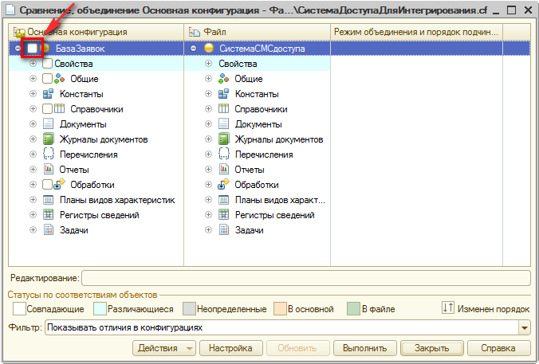
Рисунок В1 - Снятие отметок
- Выбрать пункт «Действия» - «Отметить по подсистемам файла». (См. Рисунок В2)
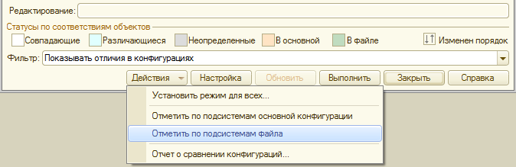
Рисунок В2 - Отметка по подсистемам файла
- В появившемся окне необходимо снять пометку с корневого узла «Система СМС доступа», а затем проставить пометку на подсистему «smsНастройкиСМСДоступа». После этого нажать на кнопку «Установить» (См. Рисунок В3).
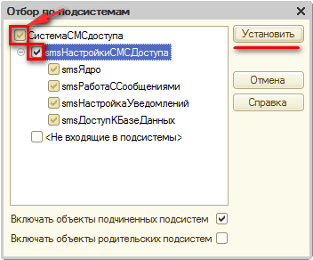
Рисунок В3 - Отбор по подсистемам
- Раскрыть раздел «Общие» - «Подсистемы» и установить пометку на подсистему «smsНастройкиСМСдоступа».
- Нажать кнопку «Выполнить» и дождаться окончания объединения. На Рисунок В4 приведено сообщение, которое отображается при завершении объединения.
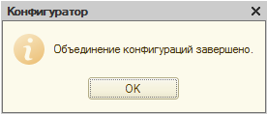
Рисунок В4 - Завершение объединения
- Обновить конфигурацию базы данных.

Порядок проверки работоспособности
Для проверки правильности интеграции модуля администратору необходимо выполнить следующие действия:
- Запустить систему со встроенным модулем в режиме 1С:Предприятие.
- Перейти в подсистему «Работа с СМС».
- В панели действий выбрать «Сервис» - «Настройка параметров SMS-коммуникатора». (См. Рисунок В5).
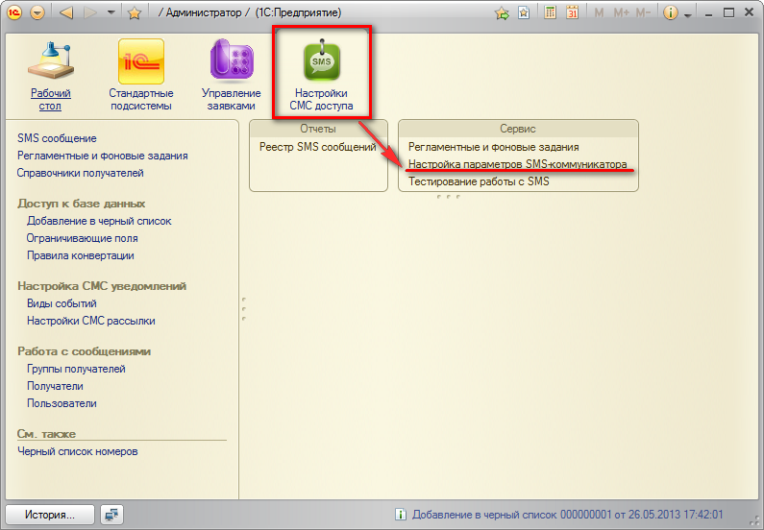
Рисунок В5 - Настройки СМС доступа
- В открывшемся окне заполнить параметры подключения к серверу SMS4b и нажать на кнопку «Подключиться к серверу SMS4b и заполнить список отправителей» (См. Рисунок В6).
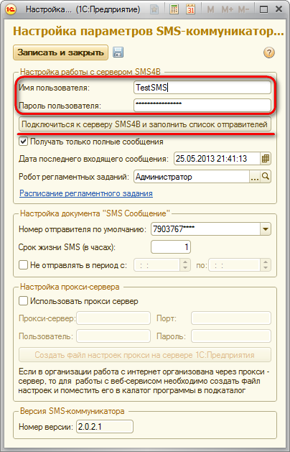
Рисунок В6 - Настройка параметров sms-коммуникатора
- При подключении к серверу будет выдано сообщение, представленное на Рисунке В7.
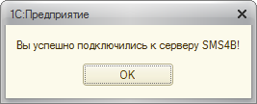
Рисунок В7 - Успешное подключение к серверу SMS4b
- В панели действий выбрать «Сервис» - «Тестирование работы с SMS» (См. Рисунок В8).
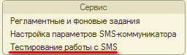
Рисунок В8 - Тестирование работы с SMS
- В открывшемся окне нажать «Подключиться». При успешном подключении к серверу статус перейдет в состояние «Подключено» (См. Рисунок В9).
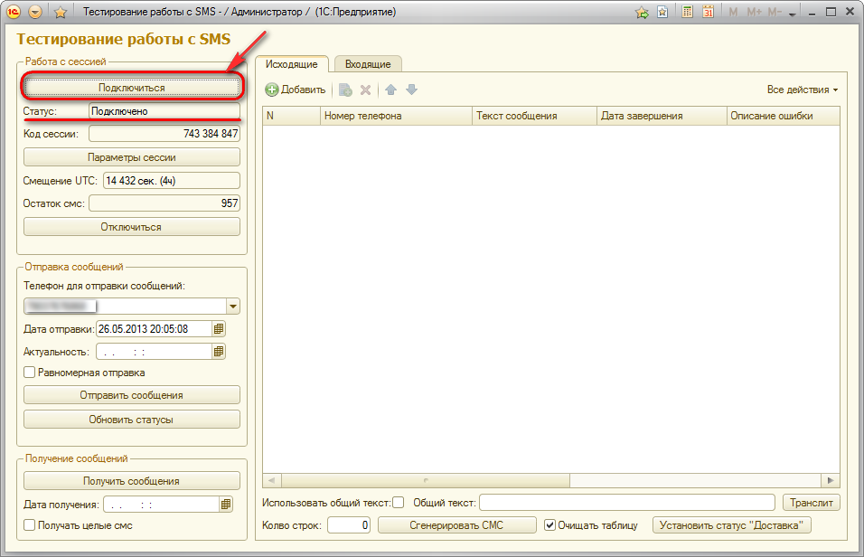
Рисунок В9 - Тестирование работы с SMS
В случае если подключиться к серверу не удается необходимо проверить указанные параметры.

Описание операций

Выполняемые функции и задачи
Система СМС доступа выполняет функции, представленные в Таблице В1.
Таблица В1 - Функции системы СМС доступа
Функция | Задача
Создание СМС сообщения вручную | Создать СМС сообщение
Формирование автоматических уведомлений | Создать вид события
 | Создать настройку автоматической рассылки СМС
Обработка входящего СМС | Создать правила конвертации входящих СМС сообщений
 | Указать список полей, доступных пользователям для отборов и сортировки по СМС
Доступ к системе | Добавить номер телефона в черный список
 | Удалить номер телефона из черного списка

Описание операций технологического процесса обработки данных, необходимых для выполнения задач

Задача: «Создать СМС сообщение»
Для просмотра всех сообщений необходимо в панели навигации выбрать раздел «SMS сообщение». В рабочей области программы откроется список сообщений в системе.
Для создания нового СМС сообщения нужно нажать на кнопку «Создать» (См. Рисунок В10).
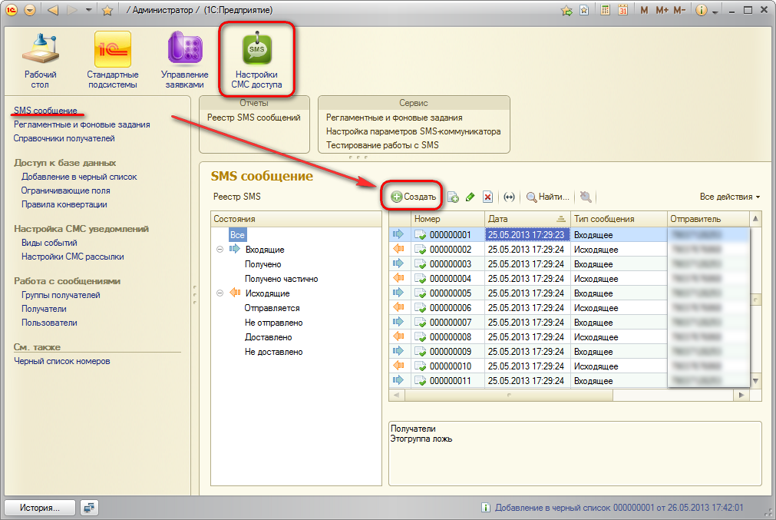
Рисунок В10 - Список СМС сообщений
На Рисунке В11 приведена форма нового СМС сообщения.
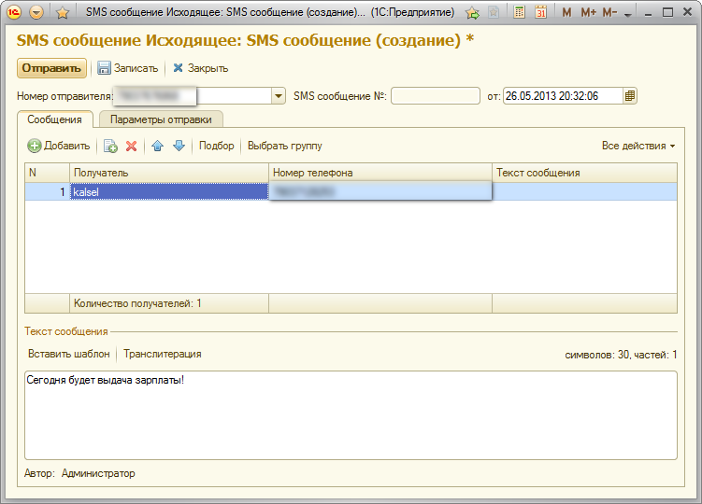
Рисунок В11 - Форма нового СМС сообщения
На форме нового СМС сообщения нужно выбрать номер отправителя, с которого будут отправлены сообщения.
На вкладке «Сообщения» необходимо выбрать получателя кнопкой «Добавить» или группу получателей, с помощью кнопки «Выбрать группу». В строке получателя можно указать свой текст сообщения для каждого лица или указать общий текст в отдельном поле «Текст сообщения», расположенном внизу формы.

На Рисунке В12 представлен пример заполнения вкладки «Параметры отправки».
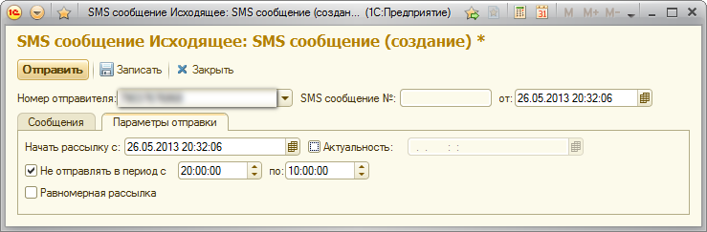
Рисунок В12 - Параметры отправки
На вкладке «параметры отправки» можно указать следующие параметры:
- Начать рассылку с – дата и время, когда должно быть отправлено сообщение, по умолчанию отправляется сразу.
- Актуальность – дата, после которой сообщение становится недействительным.
- Не отправлять в период – период, в течение которого сообщения отправляться не будут. Например, ночное время.
- Равномерная рассылка – можно использовать при отправке большого количества сообщений.
После заполнения всех реквизитов необходимо нажать на кнопку «Отправить».

Задача: «Создать вид события»
Для просмотра созданных видов событий необходимо в панели навигации выбрать раздел «Виды событий». В рабочей области программы откроется список видов событий.
Для создания нового вида события нужно нажать на кнопку «Создать» (См. Рисунок В13).
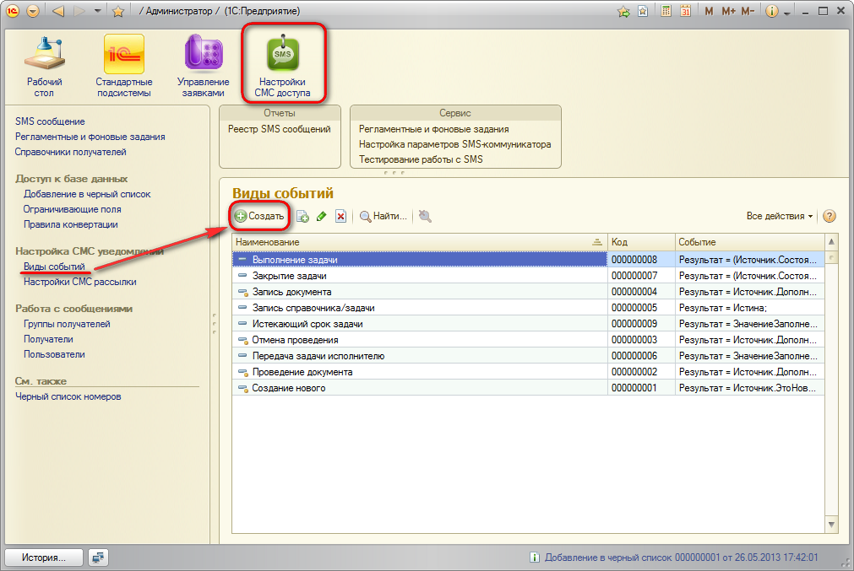
Рисунок В13 - Список видов событий
В форме нового вида события необходимо указать наименование – строковое представление события и условие, при котором этот вид события происходит.
На Рисунке В14 приведен пример вида события.
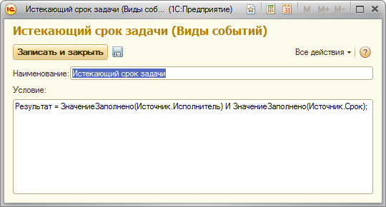
Рисунок В14 - Вид события
Условие заполняется на встроенном языке 1С и должно передавать в переменную «Результат» значение типа булево. Для обращения к объекту допускается использовать переменную «Источник».

Задача: «Создать настройку автоматической рассылки СМС»
Для просмотра списка используемых настроек автоматической рассылки необходимо в панели навигации выбрать раздел «Настройки СМС рассылки». Список отобразится в рабочей области программы.
Для создания новой настройки нужно нажать на кнопку «Создать» (См. Рисунок В15).
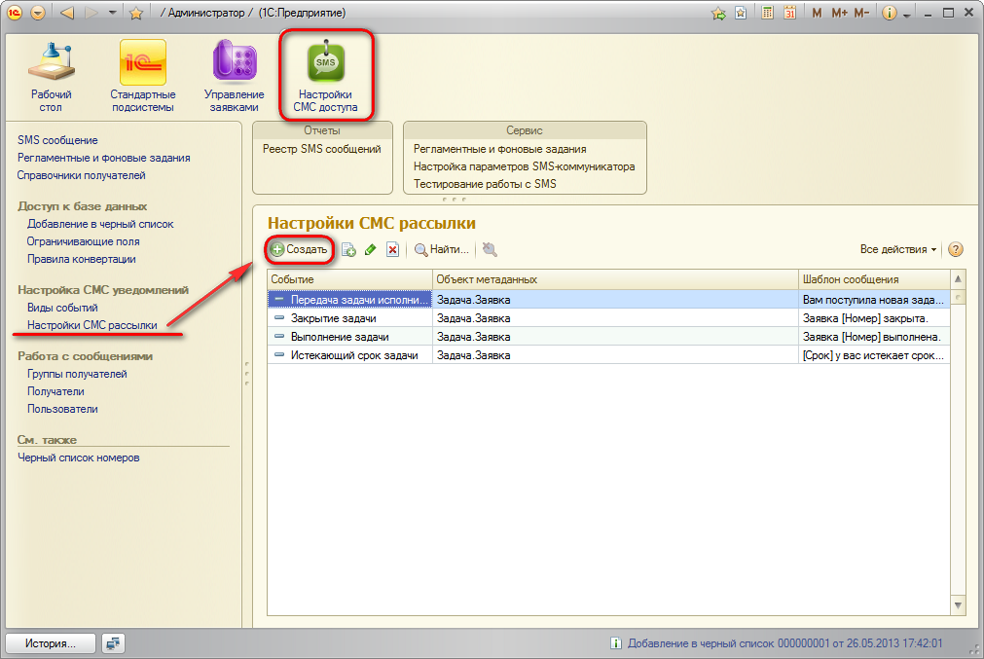
Рисунок В15 - Список настроек СМС рассылки
СМС рассылку можно использовать как для немедленного уведомления о произошедшем событии в системе, так и с указанием времени напоминания.
На Рисунке В16 приведен пример настройки для уведомления о наступлении события.
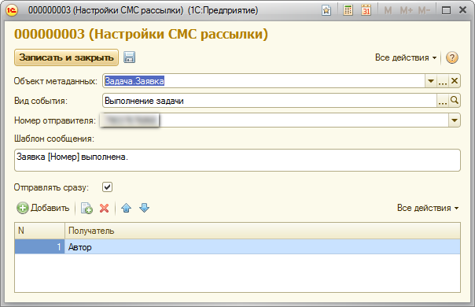
Рисунок В16 – Настройка СМС рассылки без указания времени
В форме такой настройки необходимо указать следующие параметры:
- Объект метаданных. Указывается объект, с которым связано событие.
- Вид события. Указывается ссылка условие, при выполнении которого будет формироваться СМС сообщение.
- Номер отправителя. Указывается номер, выделенный сервисом SMS4b, с которого будут рассылаться СМС сообщения.
- Шаблон сообщения. Указывается сообщение, которое будет отправлено. В квадратных скобках можно указывать реквизиты объекта метаданных.
- Отправлять сразу. Пометка отправки сообщения сразу при наступлении события. В данном случае пометка должна быть проставлена.
На Рисунке В17 приведен пример настройки с указанием времени отправки.
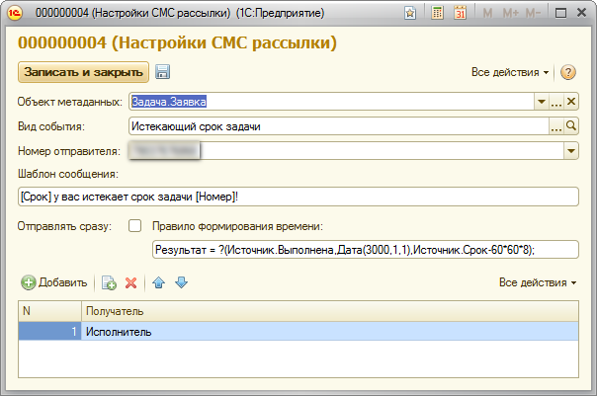
Рисунок В17 – Настройка СМС рассылки с указанием времени
В отличие от предыдущего варианта, пометка «Отправлять сразу» должна быть снята. Тогда становится доступен реквизит « Правило формирования времени». В этом поле на встроенном языке 1С указывается правило, по которому будет определяться время, когда должно быть отправлено сообщение и передается в переменную «Результат». Для обращения к объекту допускается использовать переменную «Источник».

Задача: «Создать правила конвертации входящих СМС сообщений»
Для просмотра списка правил конвертации необходимо в панели навигации выбрать раздел «Правила конвертации». Список отобразится в рабочей области программы.
Для создания нового правила нужно нажать на кнопку «Создать» (См. Рисунок В18).
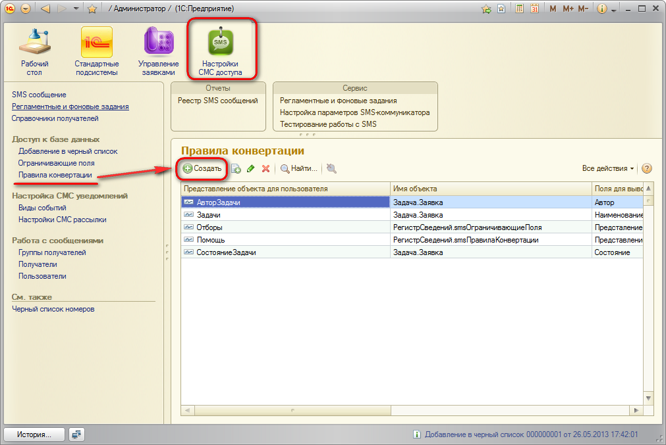
Рисунок В18 – Список правил конвертации
На Рисунке В19 приведен пример правил конвертации.
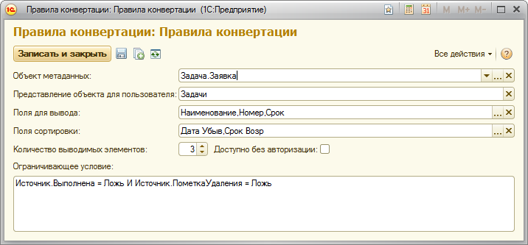
Рисунок В19 – Правила конвертации
В форме правила конвертации необходимо указать следующие параметры:
- Объект метаданных. Хранит имя таблицы базы данных.
- Представление объекта для пользователя. Хранит представление имени таблицы в тексте СМС сообщения.
- Поля для вывода. Выбирается список полей, которые будут присланы в ответном СМС сообщении.
- Поля сортировки. Указывается список полей, по которым будет производиться сортировка.
- Количество выводимых элементов. Указывается максимальное число записей, которые будут отправлены пользователю.
- Доступно без авторизации. Признак, по которому определяется возможность получения информации внешними пользователями.
- Ограничивающее условие. Указывается условие, по которому всегда будет производиться отбор. Условие заполняется на встроенном языке 1С и должно передавать в переменную «Результат» значение типа булево. Для обращения к объекту допускается использовать переменную «Источник».

Задача: «Указать список полей, доступных пользователям для отборов и сортировки по СМС»
Для просмотра списка полей, доступных пользователю для отборов и сортировки необходимо в панели навигации выбрать раздел «Ограничивающие поля». Список отобразится в рабочей области программы.
Для указания нового поля для определенного правила нужно нажать на кнопку «Создать» (См. Рисунок В20).
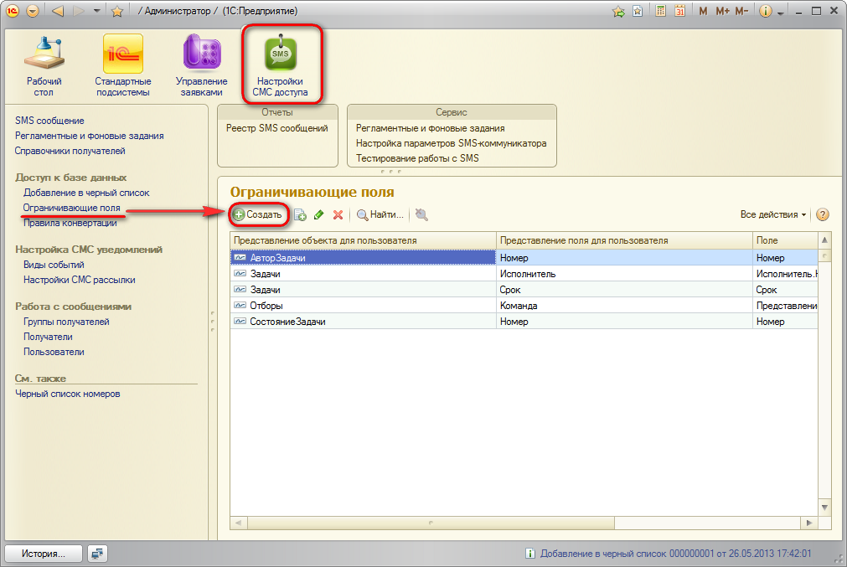
Рисунок В20 – Список ограничивающих полей
На Рисунке В21 приведен пример нового ограничивающего поля.
Рисунок В21 – Ограничивающее поле
В форме нового ограничивающего поля необходимо указать следующие параметры:
- Представление объекта для пользователя. Выбирается представление имени таблицы из регистра «Правила конвертации».
- Поле. Выбирается поле объекта, по которому пользователь сможет производить отборы и сортировку.
- Представление поля для пользователя. Представление имени поля в СМС сообщении.
- Тип поля. Указывается тип выбранного поля.

Задача: «Добавить номер телефона в черный список»
Для просмотра заблокированных номеров телефонов необходимо в панели навигации выбрать раздел «Добавление в черный список». Список отобразится в рабочей области программы.
Для указания нового поля для определенного правила нужно нажать на кнопку «Создать» (См. Рисунок В22).
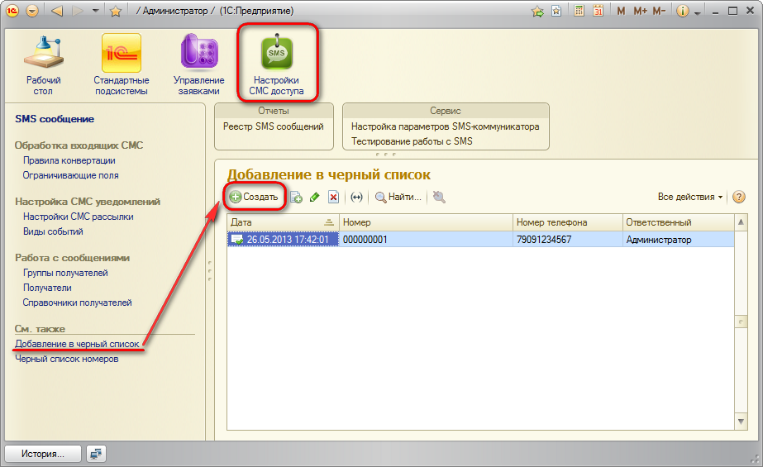
Рисунок В22 – Список заблокированных номеров
На Рисунке В23 приведен пример добавления в черный список.
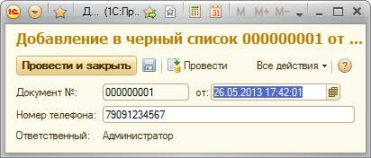
Рисунок В23 – Добавление в черный список
Форма содержит следующие реквизиты:
- Документ №. Номер документа. Заполняется автоматически.
- От. Дата документа. По умолчанию заполняется текущей датой.
- Номер телефона. Указывается номер, который нужно добавить в черный список.
- Ответственный. Пользователь, который создает документ. Заполняется автоматически.
При проведении документа пользователь будет заблокирован.

Задача: «Удалить номер телефона из черного списка»
Для удаления номера телефона из черного списка нужно в списке всех заблокированных номеров выбрать интересующий, выделить строку и нажать «Все действия» - «Отмена проведения» (См. Рисунок В24).
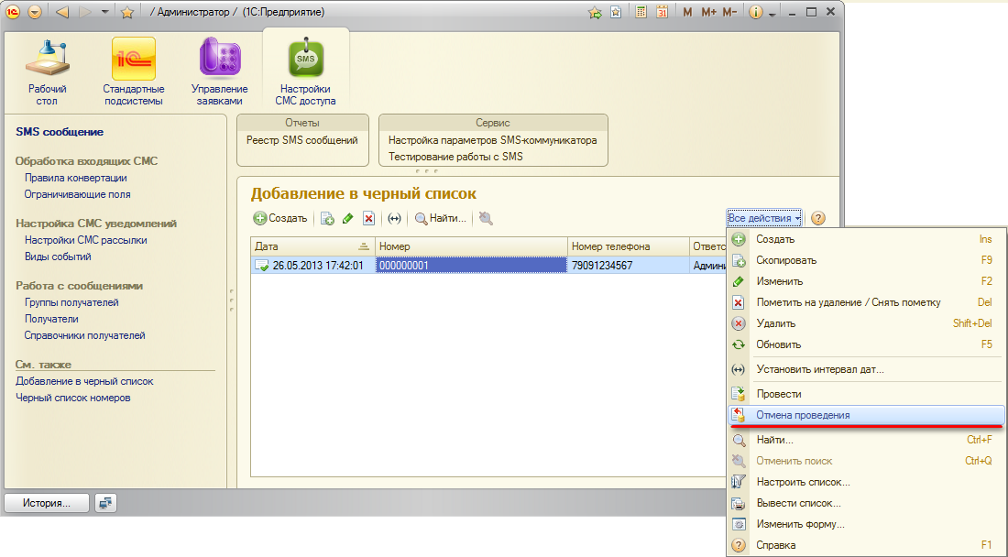
Рисунок В24 - Удаление из черного списка
При необходимости можно заново провести документ, тогда номер телефона будет снова заблокирован.

Аварийные ситуации
При возникновении ошибки «Попытка получения неинициализированного значения параметра сеанса» (См. Рисунок В25) нужно заново подключиться к серверу SMS4b и перезапустить систему.
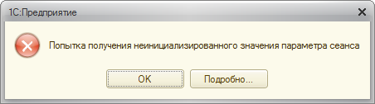
Рисунок В25 - Неинициализированное значение
При возникновении ошибки при подключении к серверу SMS4b «Неверный логин или пароль» (См. Рисунок В26) необходимо проверить правильность введенных данных. Если ошибка не устранена, нужно обратиться в службу поддержки SMS4b.
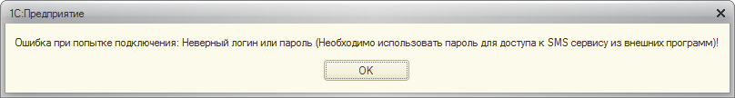
Рисунок В26 - Неверный логин или пароль
В случае возникновении ошибок, не описанных в данном разделе, рекомендуется восстановить резервную копию системы.

Рекомендации по освоению
Рекомендуемая литература:
- 1С:Предприятие 8 Руководство пользователя.
- 1С:Предприятие 8.2 Руководство администратора.
- 1С:Предприятие 8.2 Руководство разработчика (часть 1).
- 1С:Предприятие 8.2 Руководство разработчика (часть 2).

Приложение Г
ПРАВИТЕЛЬСТВО РОССИЙСКОЙ ФЕДЕРАЦИИ
НАЦИОНАЛЬНЫЙ ИССЛЕДОВАТЕЛЬСКИЙ УНИВЕРСИТЕТ
«ВЫСШАЯ ШКОЛА ЭКОНОМИКИ»
Факультет бизнес-информатики, отделение программной инженерии
Кафедра управления разработкой программного обеспечения

СОГЛАСОВАНО
Доцент кафедры управления разработкой программного обеспечения Национального исследовательского университета «Высшая школа экономики»
_________________ А. Д. Брейман
«__» _____________ 2013 г.
УТВЕРЖДАЮ
Заведующий отделением Программной инженерии Национального исследовательского университета «Высшая школа экономики»
__________________ С.М. Авдошин
«__» _____________ 2013 г.

Подп. и дата
Инв. № дубл.
Взам. инв. №
Подп. и
Инв. № подл.

СИСТЕМА ДОСТУПА К БАЗЕ ДАННЫХ НА ОСНОВЕ СЛУЖБЫ КОРОТКИХ СООБЩЕНИЙ

Программа и методика испытаний

ЛИСТ УТВЕРЖДЕНИЯ
RU.17701729.502150-01 51 01-1-ЛУ
Листов 19

Исполнитель
студентка группы 471 ПИ
____________/Кальсина Е.С. /
«____»__________ 2013 г.

2013
УТВЕРЖДЕН
RU.17701729.502150-01 51 01-1-ЛУ

Подп. и дата
Инв. № дубл.
Взам. инв. №
Подп. и
Инв. № подл.
СИСТЕМА ДОСТУПА К БАЗЕ ДАННЫХ НА ОСНОВЕ СЛУЖБЫ КОРОТКИХ СООБЩЕНИЙ

Программа и методика испытаний
RU.17701729.502150-01 51 01-1

Листов 19

2013
Содержание
Г1. Объект испытаний 112
Г2. Цель испытаний 113
Г3. Общие положения 114
Г3.1. Перечень руководящих документов 114
Г3.2. Перечень предъявляемых на испытания документов 114
Г4. Объем испытаний 115
Г5. Условия и порядок проведения испытаний 116
Г6. Материально-техническое обеспечение испытаний 117
Г7. Методы испытаний 118
Г7.1. Проверка рассылки СМС при наступлении определенного события в системе 118
Г7.2. Проверка отправки СМС сообщения списку пользователей 124
Г7.3. Проверка обработки входящего СМС сообщения 126
Г7.4. Проверка несанкционированного доступа 128

Объект испытаний
Полное наименование системы: система доступа к базе данных на основе службы коротких сообщений.
Обозначение: система СМС доступа.
Испытания проводятся для всех подсистем и функций Системы.

Цель испытаний
Целью проведения испытаний является:
- проверка работоспособности системы;
- проверка соответствия системы требованиям, приведенным в документе «Техническое задание»;
- проверка готовности системы к проведению опытной эксплуатации.

Общие положения

Перечень руководящих документов
Настоящая Программа и Методика Испытаний разработана в соответствии со следующими документами:
- Приложения к приказу НИУ ВШЭ от … № …
- Техническое задание на создание системы СМС доступа;
- ГОСТ 34.602-89;
- РД 50-34.698-90 Методические указания информационная технология комплекс стандартов и руководящих документов на автоматизированные системы автоматизированные системы требования к содержанию документов.

Перечень предъявляемых на испытания документов
Ниже приведен перечень программной документации, предъявляемой для использования:
- Руководство пользователя.
- Текст программы.

Объем испытаний
В Таблице Г1 представлен перечень проверок требований изложенных в техническом задании на создание системы СМС доступа.
Таблица Г1 - перечень требований к системе
Объект испытаний | № пункта ТЗ, требование | Наименование испытания
Подсистема обработки данных | 4.2.1. Автоматическая рассылка СМС при наступлении заранее определенного администратором события в системе | Проверка рассылки СМС при наступлении определенного события в системе
 | 4.2.1. Рассылка СМС по заданному списку получателей | Проверка отправки СМС сообщения списку пользователей
 | 4.2.1. Получение СМС сообщения пользователя | Проверка обработки входящего СМС сообщения
 | 4.2.1. Конвертация СМС сообщения в запрос на языке 1С
 | 4.2.1. Выполнение запроса
 | 4.2.1. Формирование ответного СМС сообщения
 | 4.2.1 Отправка СМС сообщения пользователю
Подсистема обеспечения безопасности данных | 4.2.2. Создание и хранение списка заблокированных номеров телефонов | Проверка несанкционированного доступа
 | 4.2.2. Проверка возможности доступа к системе по номеру телефона
 | 4.2.3. Автоматическое добавление в список заблокированных номеров

Условия и порядок проведения испытаний
Испытания Системы проводят в объеме, необходимом для проверки взаимодействия подсистем Системы и её работоспособности в целом.
Проведению испытаний должно предшествовать:
- Обучение персонала.
- Пуско-наладочные работы.
- Организация и подготовка рабочих мест пользователей и администраторов Системы для проведения тестирования.
Испытания проводятся в следующей последовательности:
Этап 1. Проведение испытаний, описание результатов испытаний, и выявленных неполадок.
Этап 2. Оценка неполадок и определение доработок.
Этап 3. Устранение неполадок.
Этап 4. Передача системы для проведения дальнейших испытаний.

Материально-техническое обеспечение испытаний
Для проведения испытаний необходимо силами Заказчика провести установку необходимого программного обеспечения на всех компьютерах пользователей.
Минимальные характеристики сервера и рабочих станций для обеспечения работы системы следующие:
- Сервер: Pentium 4 (или аналогичный по производительности процессор), 2 Gb RAM, HDD 200 Gb RAID, UPS;
- Рабочая станция: Pentium 4 (или аналогичный по производительности процессор), 1024 Mb RAM, HDD – 5 Gb.

Методы испытаний

Проверка рассылки СМС при наступлении определенного события в системе
- Открыть подсистему «Настройки СМС доступа», в панели навигации выбрать раздел «Виды событий», в рабочей области нажать на кнопку «Создать». (См. Рисунок Г1).
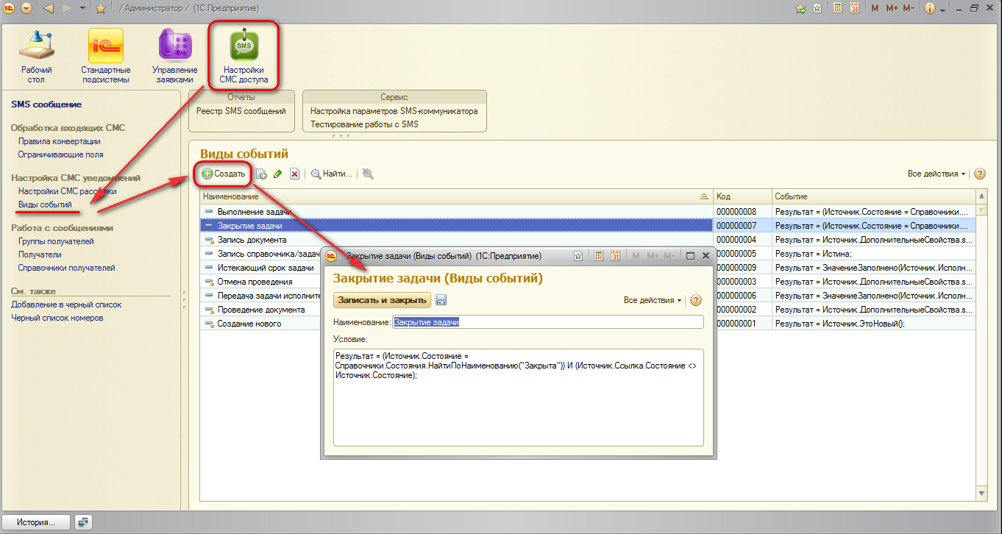
Рисунок Г1 - Создание нового вида события
- В поле «Наименование» указать «Закрытие задачи». В поле условие написать текст: «Результат = (Источник.Состояние = Справочники.Состояния.НайтиПоНаименованию("Закрыта")) И (Источник.Ссылка.Состояние <> Источник.Состояние);» (См. Рисунок Г2).
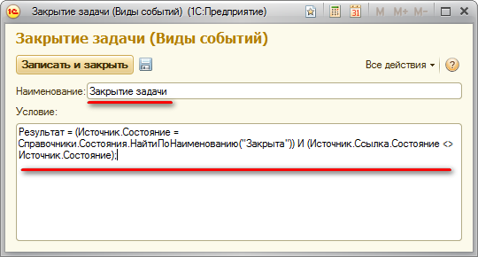
Рисунок Г2 - Вид события "Закрытие задачи"
- Нажать «Записать и закрыть».
- В панели навигаций выбрать раздел «Настройки СМС рассылки». В рабочей области нажать на кнопку «Создать» (См. Рисунок Г3).
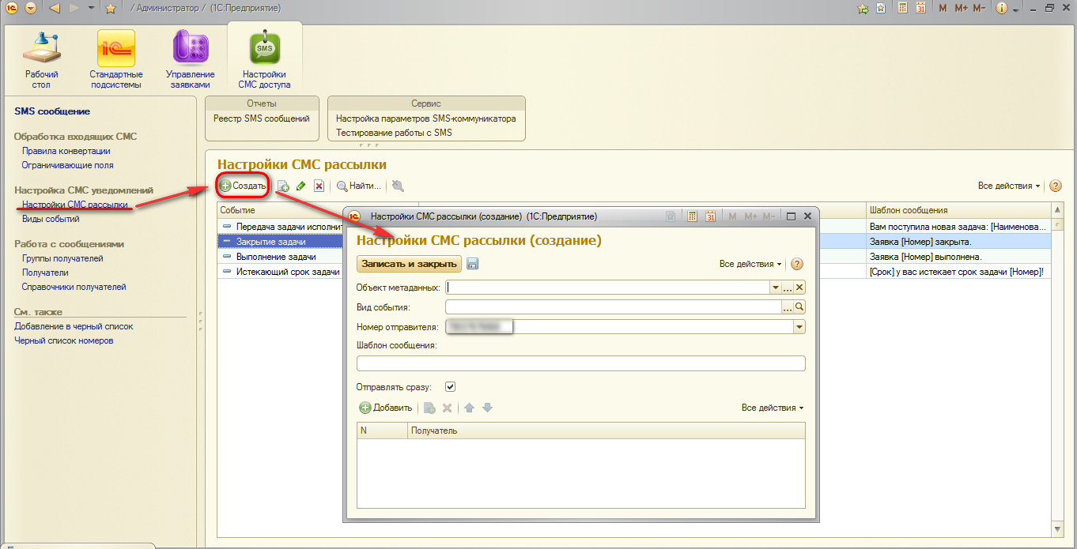
Рисунок Г3 - Список настроек СМС рассылки
- Указать значения реквизитов, как на Рисунок Г4.
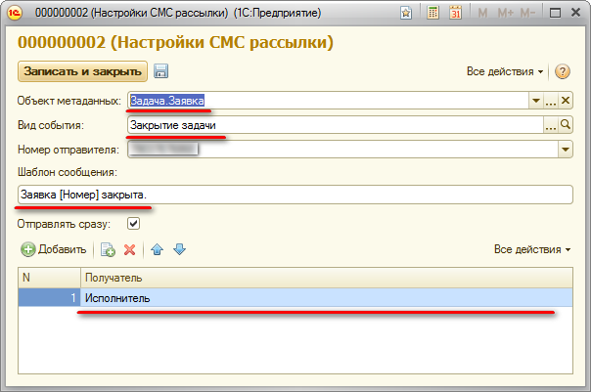
Рисунок Г4 - Настройка СМС рассылки "Закрытие задачи"
- Выбрать объект метаданных: «Задача» – «Заявка».
- Выбрать вид события: «Закрытие задачи».
- Выбрать номер отправителя.
- Написать шаблон сообщения: «Заявка [Номер] закрыта.».
- Поставить пометку «Отправлять сразу».
- Выбрать получателя: Строка – Исполнитель.
- Нажать «Записать и закрыть».
- Перейти в подсистему «Управление заявками» и на панели навигации выбрать раздел «Заявки». Из списка выбрать заявку с состоянием «Выполнена» (См. Рисунок Г5).
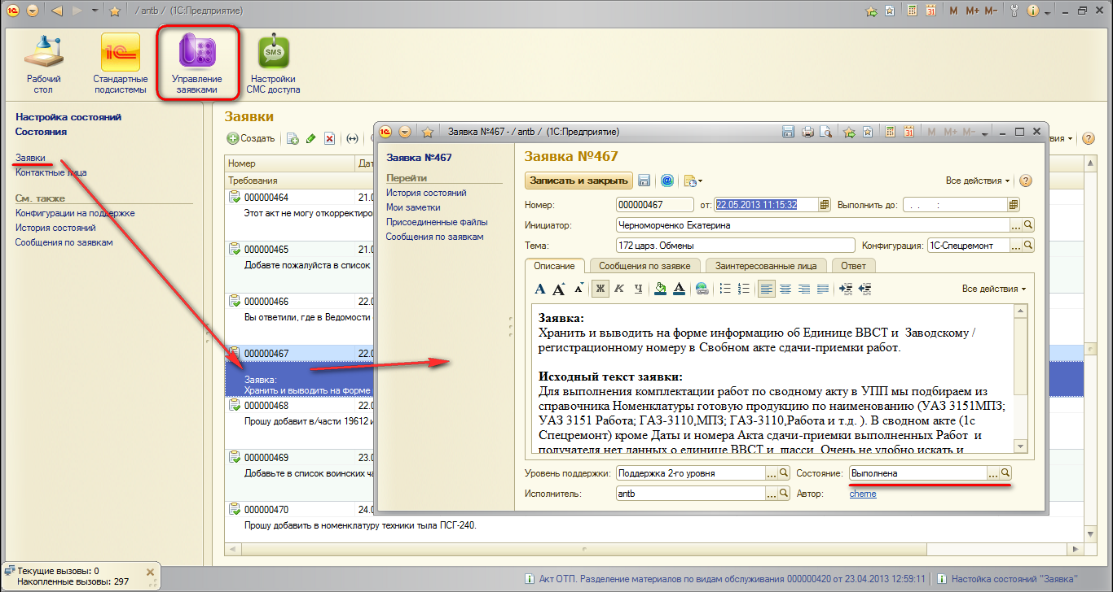
Рисунок Г5 - Выполненная заявка
- Изменить состояние на «Закрыта» (См. Рисунок Г6).
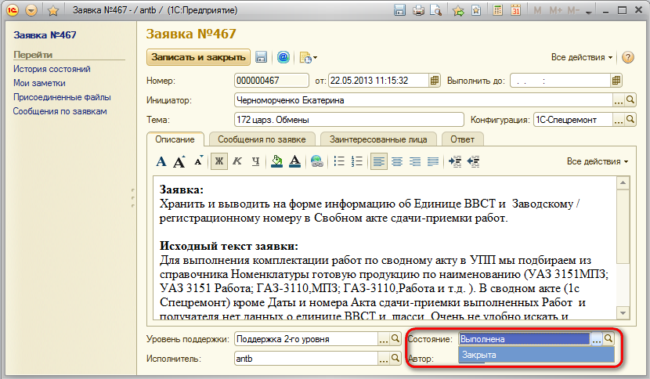
Рисунок Г6 - Закрытие заявки
- Перейти в подсистему «Настройки СМС доступа». В панели навигации выбрать раздел «SMS сообщение».
В списке сообщений должно было сформироваться новое сообщение с текстом «Задача №ХХХ закрыта», где ХХХ – номер заявки. Сообщение также должно прийти на номер телефона исполнителя.

Проверка отправки СМС сообщения списку пользователей
- Перейти в подсистему «Настройки СМС доступа». В панели навигации выбрать раздел «SMS сообщение». В рабочей области нажать на кнопку «Создать» (См. Рисунок Г7).
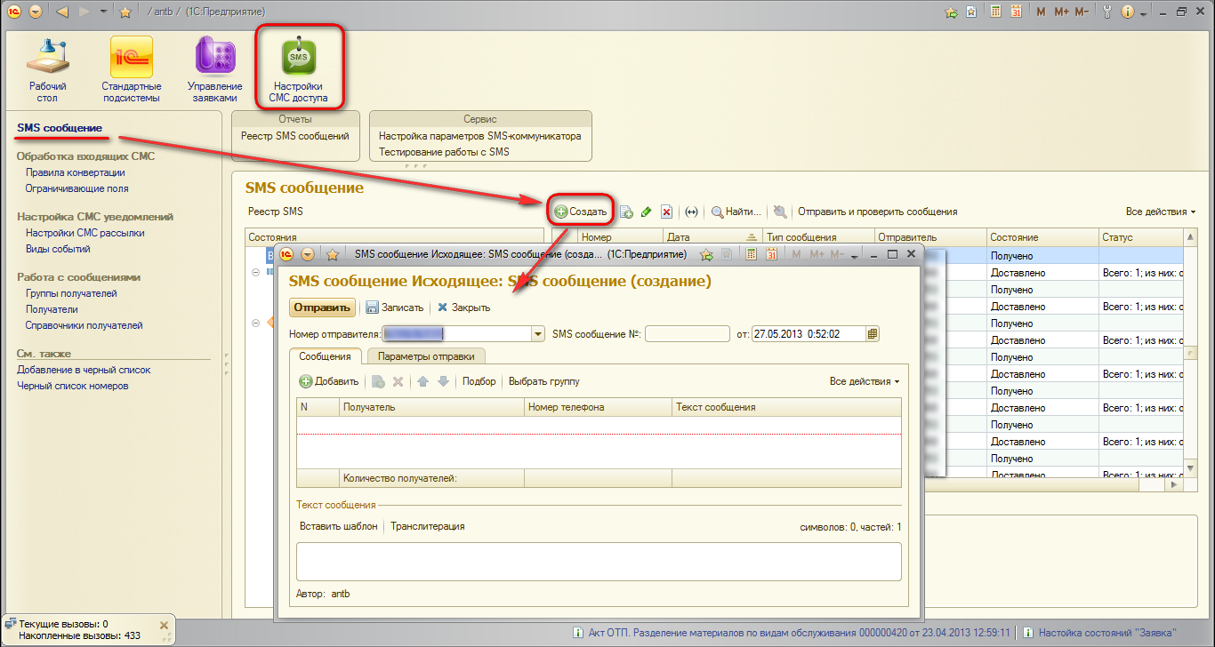
Рисунок Г7 - Создание нового СМС сообщения
- Нажать на кнопку «Добавить». Выбрать получателя. Указать текст сообщения: «Личный текст».
- Нажать на кнопку «Добавить». Выбрать получателя. Текст сообщения не указывать.
- Нажать на кнопку «Добавить», указать только номер телефона.
- В поле «Текст сообщения» внизу формы указать «Общий текст».
- Нажать на кнопку отправить (См. Рисунок Г8).
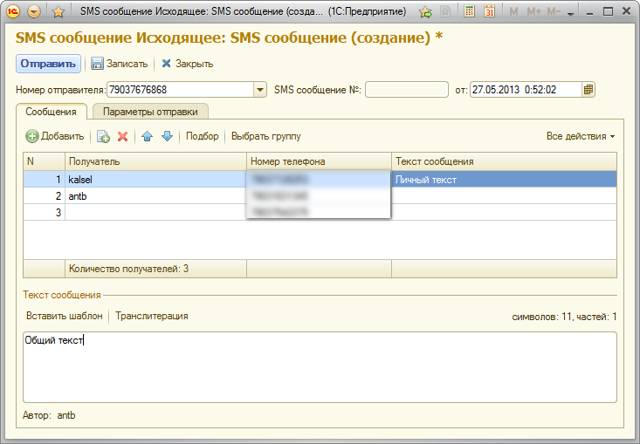
Рисунок Г8 - Исходящее СМС сообщение
В результате на первый номер телефона должно прийти сообщение «Личный текст», на остальные два номера – «Общий текст».

Проверка обработки входящего СМС сообщения
- Открыть подсистему «Настройки СМС доступа», в панели навигации выбрать раздел «Правила конвертации», в рабочей области нажать на кнопку «Создать». (См. Рисунок Г9).
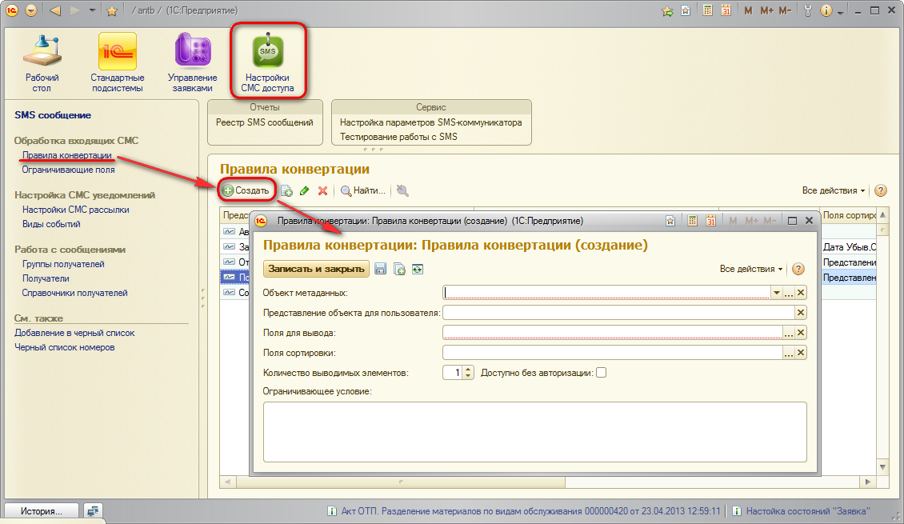
Рисунок Г9 - Создание нового правила конвертации
- Указать значения реквизитов, как на Рисунок Г10.
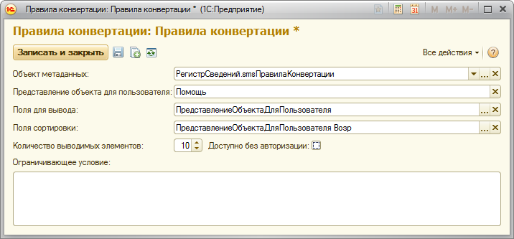 Рисунок Г10 - Правило конвертации "Помощь"
- Объект метаданных: регистр сведений «Правила конвертации».
- Представление объекта для пользователя: «Помощь».
- Поля для вывода: Представление объекта для пользователя.
- Поля сортировки: Представление объекта для пользователя по возрастанию.
- Количество выводимых элементов: 10.
- Доступно без авторизации: Ложь.
- Нажать «Записать и закрыть».
- Перейти в раздел «Получатели». В рабочей области нажать «Создать». Указать имя и номер телефона. В качестве получателя выбрать пользователя, у которого есть доступ к регистру сведений «Правила конвертации».
- С указанного номера телефона отправить запрос: «Помощь».
На этот же номер телефона должно прийти ответное СМС сообщение со списком всех доступных команд.

Проверка несанкционированного доступа
- Произвести настройки 1-3 из пункта 7.3.
- Перейти в подсистему «Настройки СМС доступа». Выбрать раздел «Получатели». В рабочей области нажать «Создать». Указать имя и номер телефона. В качестве получателя выбрать пользователя, у которого нет доступа к регистру сведений «Правила конвертации».
- С указанного номера телефона отправить запрос: «Помощь».
На номер телефона придет сообщение: «Нарушение прав доступа! Ваш номер заблокирован.». В разделе «Черный список номеров» добавиться строка с этим номером (См. Рисунок Г11).
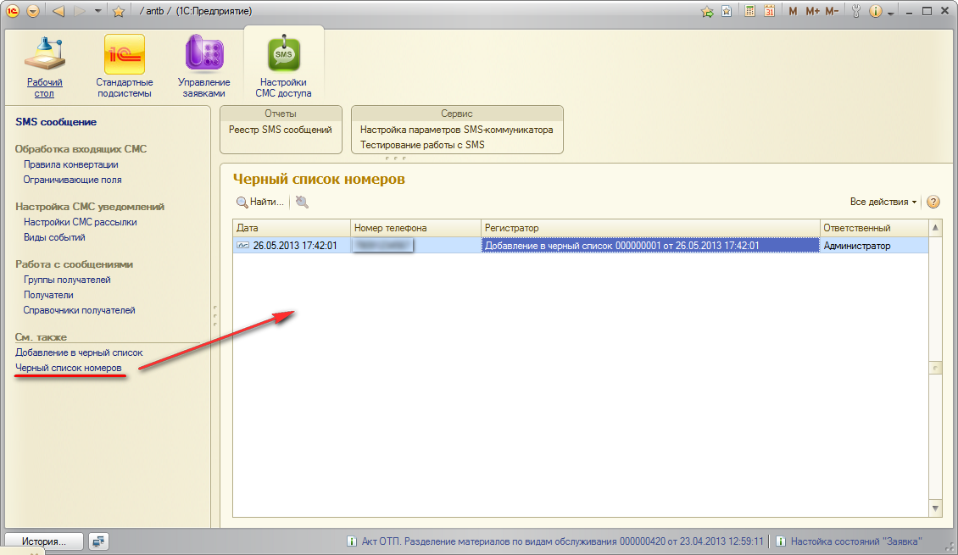
Рисунок Г11 - Черный список номеров
При попытке доступа с заблокированного номера телефона, запрос выполняться не будет, а отправителю придет сообщение: «Ваш номер заблокирован. Обратитесь к администратору».

Приложение Д
ПРАВИТЕЛЬСТВО РОССИЙСКОЙ ФЕДЕРАЦИИ
НАЦИОНАЛЬНЫЙ ИССЛЕДОВАТЕЛЬСКИЙ УНИВЕРСИТЕТ
«ВЫСШАЯ ШКОЛА ЭКОНОМИКИ»
Факультет бизнес-информатики, отделение программной инженерии
Кафедра управления разработкой программного обеспечения

СОГЛАСОВАНО
Доцент кафедры управления разработкой программного обеспечения Национального исследовательского университета «Высшая школа экономики»
_________________ А. Д. Брейман
«__» _____________ 2013 г.
УТВЕРЖДАЮ
Заведующий отделением Программной инженерии Национального исследовательского университета «Высшая школа экономики»
__________________ С.М. Авдошин
«__» _____________ 2013 г.

Подп. и дата
Инв. № дубл.
Взам. инв. №
Подп. и
Инв. № подл.

СИСТЕМА ДОСТУПА К БАЗЕ ДАННЫХ НА ОСНОВЕ СЛУЖБЫ КОРОТКИХ СООБЩЕНИЙ

Текст программы

ЛИСТ УТВЕРЖДЕНИЯ
RU.17701729.502150-01 12 01-1-ЛУ
Листов 2

Исполнитель
студентка группы 471 ПИ
____________/Кальсина Е.С. /
«____»__________ 2013 г.

2013
УТВЕРЖДЕН
RU.17701729.502150-01 12 01-1-ЛУ

Подп. и дата
Инв. № дубл.
Взам. инв. №
Подп. и
Инв. № подл.
СИСТЕМА ДОСТУПА К БАЗЕ ДАННЫХ НА ОСНОВЕ СЛУЖБЫ КОРОТКИХ СООБЩЕНИЙ

Текст программы
RU.17701729.502150-01 12 01-1

Листов 2

2013
Текст программы находится в Приложении Д к отчетной документации в директории «Техническая документация». Носитель информации – компакт-диск.

